盐 城 师 范 学 院
毕业设计

流浪动物救助智能信息公示平台的设计与实现

姓 名 | ***
学 院 | 人工智能学院、软件学院
专 业 | 软件工程
班 级 | 信22（*）软件
学 号 | **********
校内指导教师 |  | *** 职称 ***
校外指导教师 |  | **** 职称 ***
校外指导教师任职单位 中国移动通信集团江苏有限公司

202*年 * 月 ** 日
流浪动物救助智能信息公示平台的设计与实现
摘 要
随着城市化进程加快以及公众动物保护意识不断提升，流浪动物救助已经从个体自发帮助逐渐转向组织化、规范化和信息化协作。现实救助过程中，动物发现、医疗救治、暂养、领养、志愿者协作和捐赠公示之间存在连续业务链条，但大量救助组织仍主要依赖微信群、朋友圈、短视频平台或纸质表格开展信息发布和登记。这种方式虽然传播速度快，但容易出现动物档案分散、救助过程难追踪、领养审核记录不完整、捐赠去向缺少统一公示等问题。
本文以“流浪动物救助智能信息公示平台”为研究对象，按照 JavaWeb 课程设计要求，基于 MVC 分层思想完成一个可运行的信息系统。系统使用 IDEA 作为开发工具，采用 Spring Boot、Spring MVC、Thymeleaf、Spring Data JPA、Maven、H2/MySQL 等技术实现，围绕动物信息公示、救助案例公开、救助线索登记、领养申请、志愿者报名、爱心捐赠和后台管理等功能构建完整业务闭环。数据库以动物档案、救助案例、领养申请、志愿者、捐赠记录和管理员用户为核心实体，既满足公众查询和提交需求，也支持管理员集中维护和审核。
论文在需求分析阶段给出用户角色、用例模型和业务流程；在系统设计阶段给出总体架构、功能模块、数据库 ER 关系和数据表结构；在实现阶段结合项目运行截图展示前台公示页面和后台管理页面；在测试阶段通过构建、登录、页面跳转、数据维护和打包运行等用例验证系统可用性。实践结果表明，采用 Spring Boot MVC 架构能够较好地支撑中小型公益信息公示平台的快速开发，也为后续扩展图片上传、地图定位、消息通知、移动端适配和更严格的权限管理奠定了基础。
【关键词】流浪动物救助；信息公示；JavaWeb；Spring Boot；MVC；MySQL
Design and Implementation of a Public Information Platform for Stray Animal Rescue
Abstract
With the continuous improvement of public awareness of animal welfare, stray animal rescue is becoming more organized, standardized and information-oriented. In practical rescue work, animal discovery, medical treatment, temporary foster care, adoption, volunteer collaboration and donation disclosure form a continuous business chain. However, many rescue activities still depend on scattered social-media messages and manual records, which makes long-term archive management and transparent disclosure difficult.
This thesis designs and implements a JavaWeb-based public information platform for stray animal rescue. Following the MVC architectural pattern, the system is developed with Spring Boot, Spring MVC, Thymeleaf, Spring Data JPA, Maven and H2/MySQL. It provides modules for animal information disclosure, rescue case publication, rescue clue registration, adoption application, volunteer registration, donation recording and administrative management. The database schema is centered on animal archives, rescue cases, adoption applications, volunteers, donations and administrator users.
The thesis presents requirement analysis, use-case modeling, business process modeling, system architecture, functional module design, ER design, implementation details, runtime screenshots and test results. The completed platform demonstrates that a lightweight Spring Boot MVC architecture is suitable for a small and medium-sized public welfare information disclosure system and can be further extended with image upload, map positioning, notification services, mobile adaptation and fine-grained authorization.
[Key words] stray animal rescue; information disclosure; JavaWeb; Spring Boot; MVC; MySQL

目 录
1 概述 1
1.1 研究背景及意义 1
1.2 国内外研究现状 2
1.3 本项目主要工作 3
2 系统开发环境 4
2.1 Java 与 Spring Boot 技术 4
2.2 MySQL 数据库技术 5
2.3 Web 前端与模板技术 5
2.4 系统开发与运行相关工具 6
3 系统分析 7
3.1 可行性分析 7
3.2 用户需求分析 8
3.3 系统业务流程分析 12
4 系统设计 16
4.1 系统总体结构设计 16
4.2 功能模块设计 17
4.3 数据库设计 20
5 系统实现 25
5.1 项目结构与核心代码实现 25
5.2 前台信息公示模块运行效果 27
5.3 后台管理模块运行效果 31
6 系统测试 35
7 总结与展望 38
参考文献 40
致谢 41

1 概述

1.1 研究背景及意义
流浪动物救助是一类典型的公益协同活动。它并不仅仅是把动物从危险环境中带走，还包括发现线索、现场核实、临时安置、医疗救治、寻找领养家庭、跟踪回访以及捐赠和志愿资源管理等多个环节。每个环节都需要记录事实信息，并在适当范围内向公众公开。若缺少统一平台，救助组织往往需要在多个群聊和表格之间重复维护信息，公众也难以判断某只动物是否仍待领养、某个救助案例是否已经处理、某笔捐赠是否已经登记。
从社会意义看，构建救助信息公示平台有助于提升公益组织透明度，降低公众参与门槛。公众通过网站即可浏览动物档案、查看救助进展并提交申请，管理员则可以在后台维护数据并集中处理申请。公开、连续、可追溯的信息展示能够增强公众信任，也有助于传播“以领养代替购买”的公益理念。
从课程实践意义看，本系统覆盖 Web 前端页面、服务器端控制器、数据库建模、软件需求分析和系统测试等内容，能够较完整地体现 JavaWeb 信息系统开发流程。项目不只是页面展示，而是围绕真实业务对象建立数据库表、控制器和模板页面，使课程知识从单点练习转化为完整系统设计与实现。

1.2 国内外研究现状
国外动物福利机构较早使用官方网站和信息系统公开待领养动物、收容状态、捐赠信息和志愿者活动。例如，动物收容和领养相关研究关注动物被放弃、认领和重新领养过程中的风险因素[10-12]，说明信息记录和流程管理在动物救助领域具有实际价值。部分机构还通过线上档案、搜索过滤和预约申请机制降低公众领养成本。
国内民间救助组织近年来更多依托社交媒体传播信息。社交平台适合快速扩散紧急救助线索，但其缺点也十分明显：历史信息不易检索，图片和文字容易被新消息淹没，申请与审核流程常常依赖人工沟通，捐赠记录也难以形成长期公示页面。因此，面向中小型组织的轻量级信息平台具有现实需求。
从技术研究角度看，Web 系统已经形成较成熟的架构思想。MVC 模式通过模型、视图和控制器职责分离，提高系统可维护性[1]；关系模型和实体联系模型为数据库设计提供理论基础[2][3]；现代 Web 架构强调资源、统一接口和可扩展性[4][5]。本课题将这些成熟方法应用到流浪动物救助主题中，形成课程项目化实践。

1.3 本项目主要工作
本项目主要完成五方面工作：第一，分析流浪动物救助场景中的参与角色和业务流程，确定普通访问用户、领养申请人、救助工作人员和系统管理员等角色；第二，基于 MVC 模式设计系统总体架构，明确前台页面、控制器、实体模型、Repository 和数据库之间的关系；第三，设计动物档案、救助案例、领养申请、志愿者、捐赠和管理员用户等数据表；第四，完成前台公示与后台管理页面实现；第五，完成本地运行、页面截图、功能测试和论文文档整理。
与普通静态网站不同，本项目重点体现数据库驱动的信息系统特征。前台展示的数据来自数据库，公众提交的表单也会被写入数据库；后台管理页面则读取同一批数据进行统计、维护和审核。这样能够使系统形成“前台公开—后台维护—数据库持久化”的闭环。

2 系统开发环境

2.1 Java 与 Spring Boot 技术
Java 具有跨平台、面向对象和生态完善等特点，适合课程项目和企业级 Web 应用开发。Spring Boot 在 Spring Framework 基础上提供自动配置、内嵌 Web 容器和简化依赖管理能力，能够显著减少传统 JavaWeb 项目的 XML 配置工作量。本项目使用 Spring Boot 2.7.18 和 JDK 17，后端通过 Controller 接收请求，通过 Repository 访问数据库，并由 Thymeleaf 渲染页面。
Spring MVC 是系统控制层的核心。PublicController 负责首页、动物公示、救助案例、志愿者报名和捐赠登记等公共页面；AdminController 负责后台登录、看板统计和数据维护。Controller 将请求参数转化为模型对象，再调用数据访问层完成查询或保存，最后返回模板视图。该方式符合 MVC 模式中控制器协调模型与视图的思想[1]。

2.2 MySQL 数据库技术
MySQL 是常用的关系数据库管理系统，适用于中小型 Web 信息系统。关系数据库能够通过表结构、主键和外键表达业务对象之间的关系，并支持查询、事务和持久化存储。课程部署建议使用 MySQL，本项目也提供 database/schema.sql 用于建库和初始化演示数据。为了方便课堂演示和 IDEA 直接运行，系统默认也支持 H2 内存数据库。
数据库设计遵循实体联系建模方法[2]和关系模型理论[3]。动物、救助案例、领养申请、志愿者、捐赠和管理员分别映射为实体表。领养申请通过 animal_id 与动物档案关联，从而体现“一只动物可以对应多条领养申请”的业务关系。

2.3 Web 前端与模板技术
前端页面采用 HTML5、CSS3 和 Thymeleaf 模板实现。Thymeleaf 适合 Spring Boot 项目中的服务端页面渲染，能够在模板中直接读取 Controller 放入 Model 的数据。系统前台导航采用平台标识与圆角菜单按钮样式，后台导航采用绿色管理条，形成前后台视觉区分。
在用户体验方面，系统使用卡片式列表展示动物档案和救助案例，用表单页面完成领养申请、救助线索、志愿者报名和捐赠登记。界面设计遵循简洁一致原则，避免把课程项目做成纯文字链接堆叠页面。

2.4 系统开发与运行相关工具
表2-1 系统开发与运行环境
类别 | 工具或版本 | 作用
开发工具 | IntelliJ IDEA | 用于项目导入、代码编写、Maven 构建和运行主类
后端环境 | JDK 17、Spring Boot 2.7.18 | 实现 JavaWeb 服务器端逻辑
构建工具 | Maven | 管理依赖、执行测试、生成 Jar 包
数据库 | MySQL、H2 | 正式部署使用 MySQL，演示运行使用 H2
模板与样式 | Thymeleaf、HTML5、CSS3 | 实现前后台页面展示
建模文档 | PlantUML/ER 图/流程图 | 辅助完成需求分析和系统设计

3 系统分析

3.1 可行性分析

3.1.1 技术可行性
系统采用的技术均为课程学习中常见的 JavaWeb 技术栈。Spring Boot 能够快速搭建后端服务，Maven 能够自动下载依赖并执行打包，Thymeleaf 能够直接渲染后端模型数据，Spring Data JPA 能够减少重复 SQL 代码。项目规模适中，不依赖复杂分布式组件，因此技术实现风险较低。

3.1.2 操作可行性
普通用户只需通过浏览器访问系统，无需安装客户端软件。首页导航清晰展示动物公示、救助案例、提交线索、志愿者、爱心捐赠和后台管理入口。管理员使用账号密码登录后台后，可以通过管理导航栏切换看板、动物档案、救助案例、领养审核、志愿者和捐赠公示页面。

3.1.3 经济可行性
系统使用开源技术栈，开发和学习成本较低。本地运行时可使用 H2 数据库，不需要额外安装数据库即可演示；部署到服务器时只需要安装 JDK 17 和 MySQL，并开放 8080 端口或使用 Nginx 反向代理。对于课程设计和中小型公益组织原型系统而言，经济成本可控。
表3-1 可行性分析汇总
分析维度 | 结论 | 说明
技术可行性 | 可行 | Spring Boot、JPA、Thymeleaf 和 MySQL 技术成熟，适合课程项目。
操作可行性 | 可行 | 用户只需浏览器访问，管理员操作集中在后台导航中。
经济可行性 | 可行 | 开发和部署使用开源工具，无需商业中间件。
维护可行性 | 可行 | MVC 分层和实体建模清晰，便于后续扩展。

3.2 用户需求分析
根据流浪动物救助业务，可将系统使用者划分为普通访问用户、领养申请人、救助工作人员和系统管理员。普通访问用户关注公开信息浏览；领养申请人关注待领养动物详情和申请提交；救助工作人员关注线索、案例和志愿资源；系统管理员关注后台数据维护和审核。
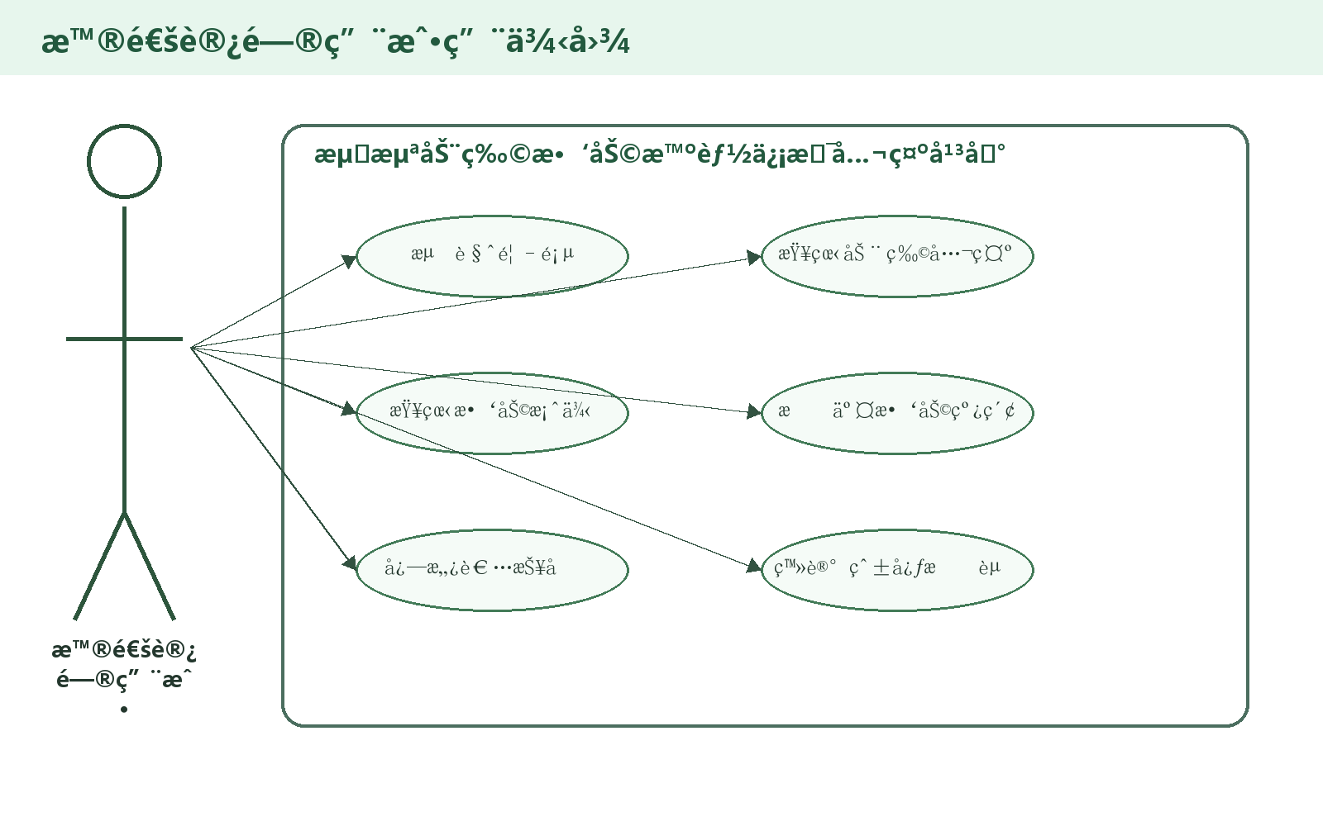
图3-1 普通访问用户用例图
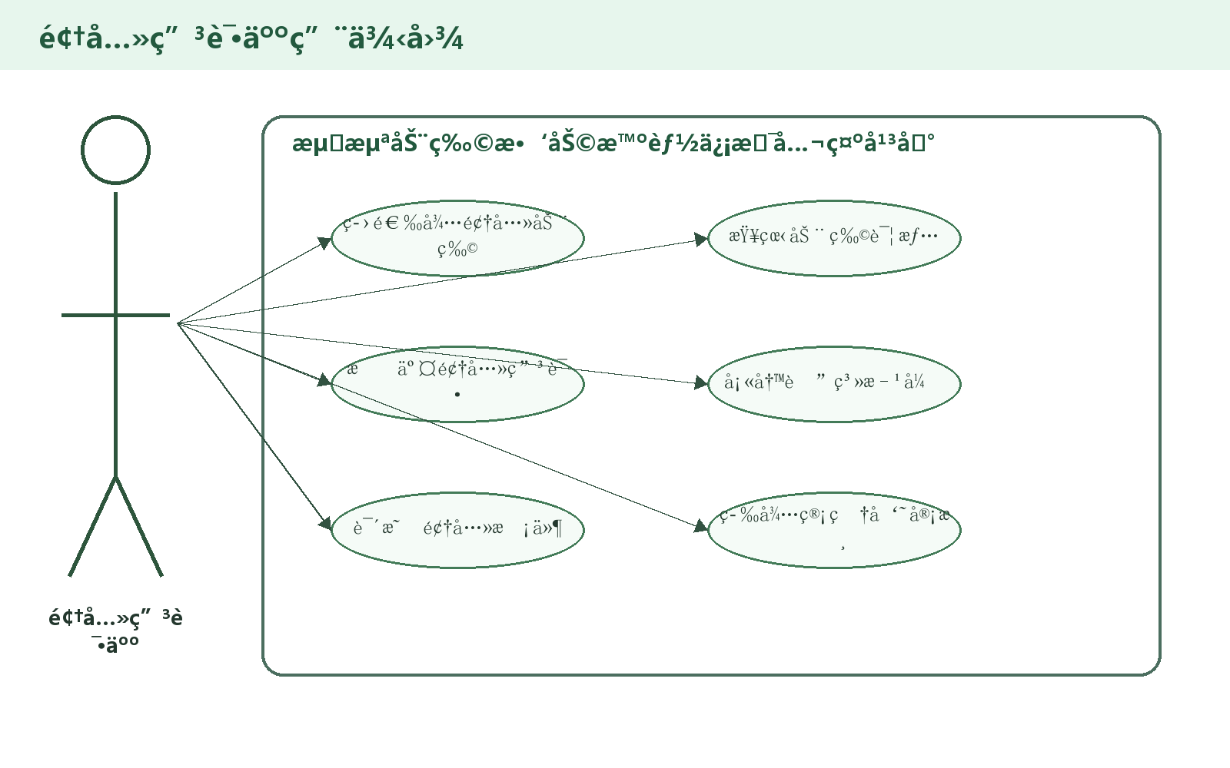
图3-2 领养申请人用例图
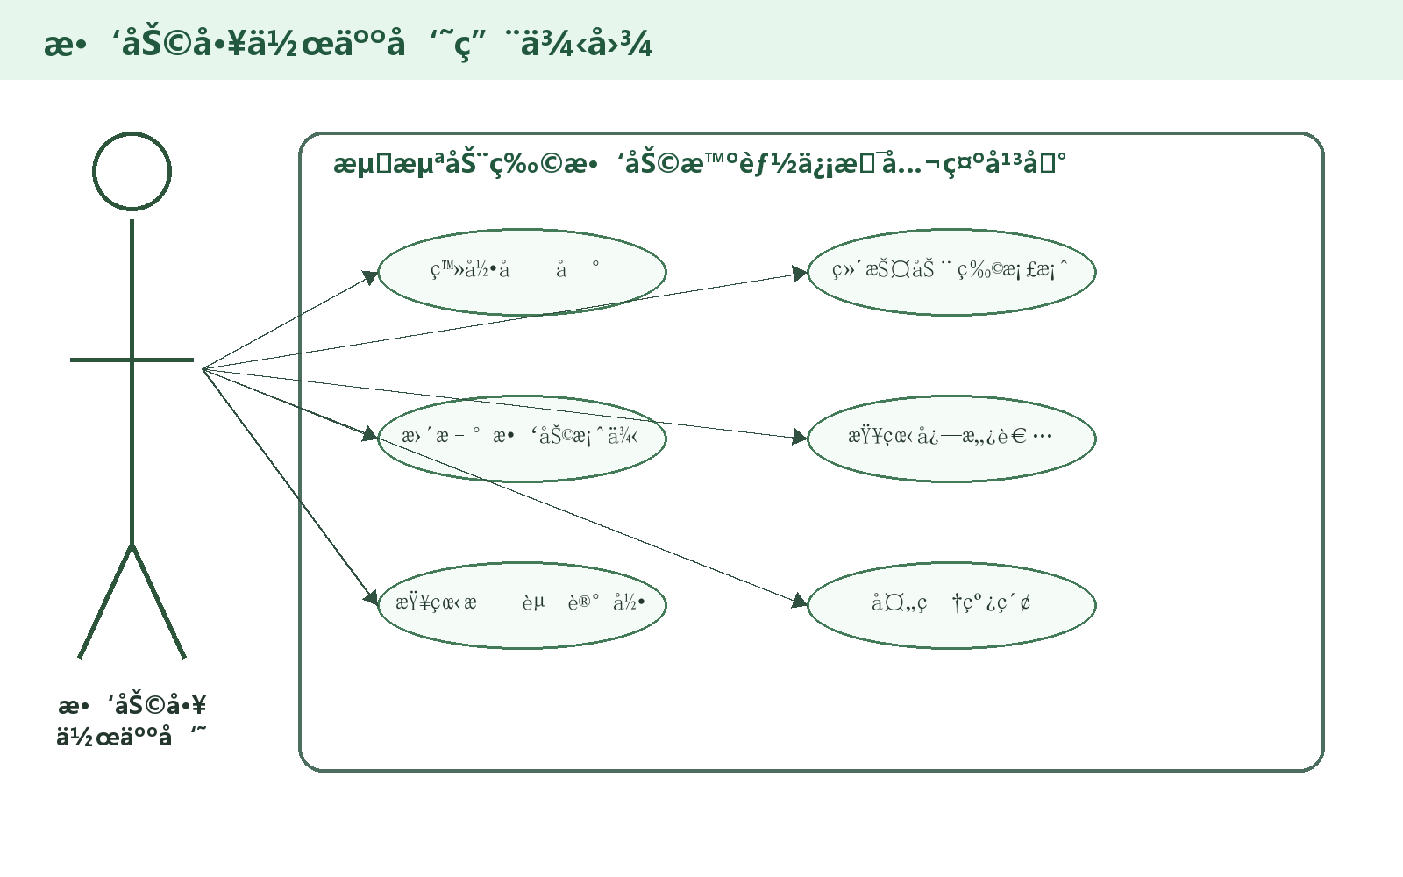
图3-3 救助工作人员用例图
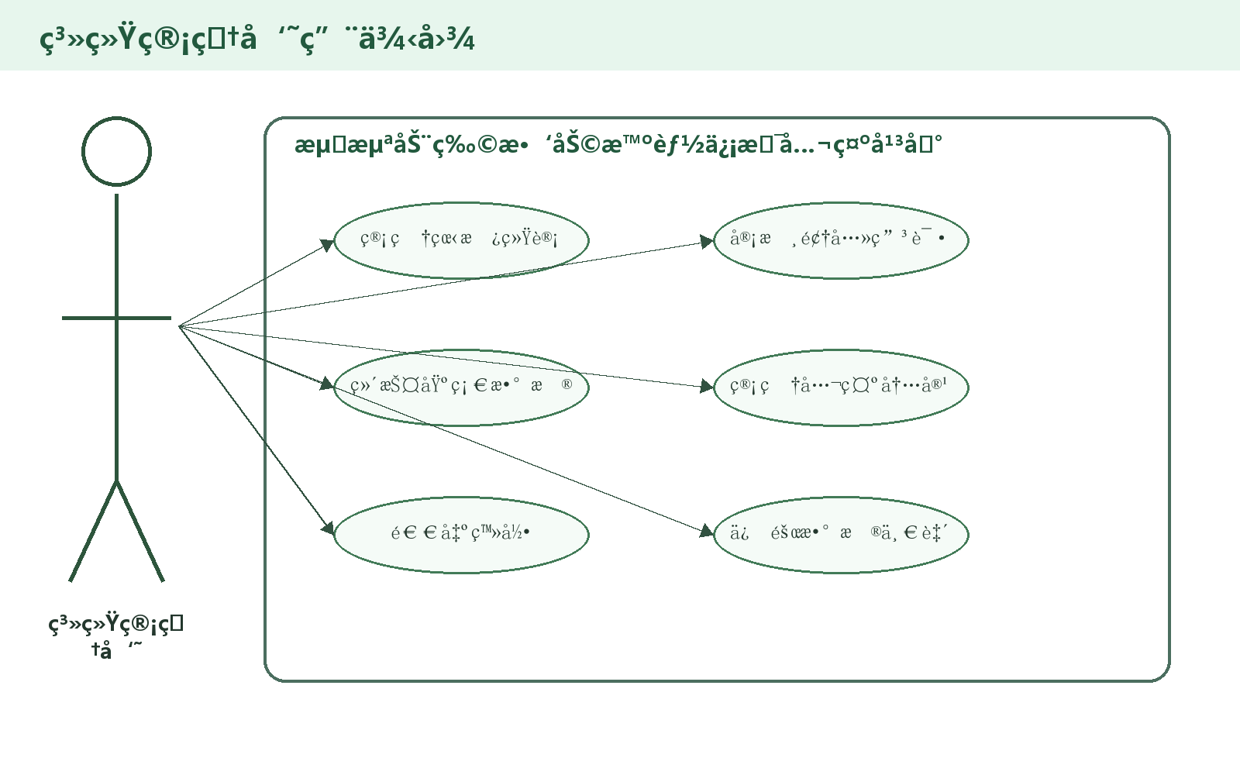
图3-4 系统管理员用例图
表3-2 系统功能需求表
编号 | 功能名称 | 功能描述 | 参与角色
F01 | 首页信息公示 | 展示平台简介、统计数据、推荐领养动物和最新救助案例。 | 公众用户
F02 | 动物档案浏览 | 展示动物名称、类别、健康状态、所在地、领养状态和详情。 | 公众用户
F03 | 领养申请提交 | 用户填写姓名、电话、居住条件和申请理由并提交。 | 领养申请人
F04 | 救助案例公示 | 公开救助地点、状态、发现时间和处置进度。 | 公众用户
F05 | 救助线索登记 | 公众登记发现地点、描述和联系方式。 | 公众用户
F06 | 志愿者报名 | 记录志愿者技能、可服务时间和联系方式。 | 志愿者
F07 | 爱心捐赠登记 | 记录资金或物资捐赠信息，便于后台统计和公示。 | 公众用户
F08 | 后台登录认证 | 管理员输入账号密码后进入后台管理系统。 | 管理员
F09 | 后台数据维护 | 维护动物、案例、申请、志愿者和捐赠记录。 | 管理员

3.3 系统业务流程分析
系统业务流程以公众提交和后台维护为主线。公众通过前台页面提交领养申请、救助线索、志愿者报名或捐赠信息；系统保存数据后，管理员在后台查看、审核和维护；审核后的信息继续在前台形成公示。
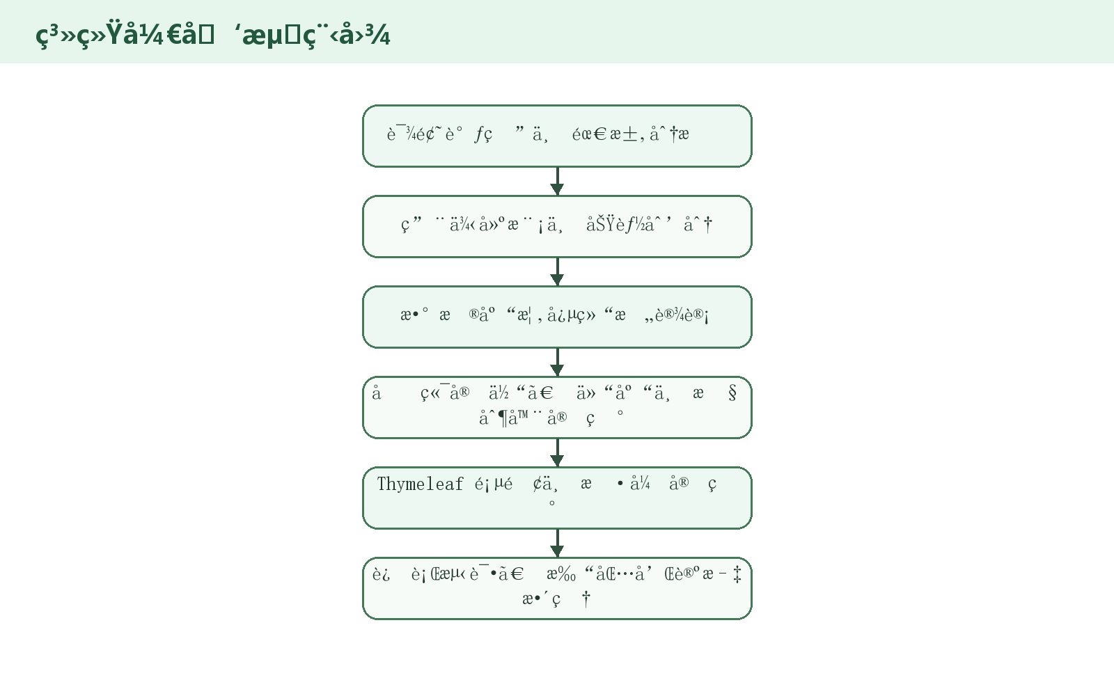
图3-5 系统开发流程图
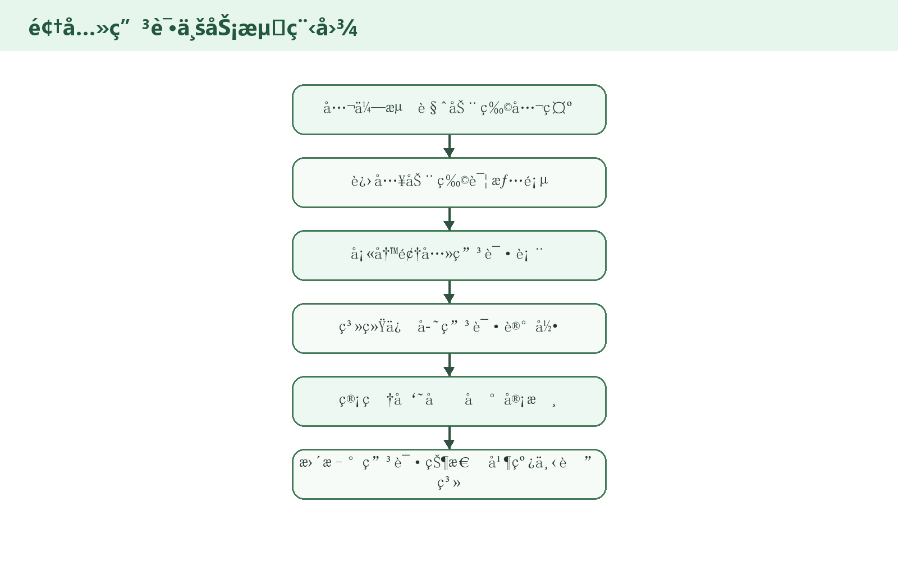
图3-6 领养申请业务流程图
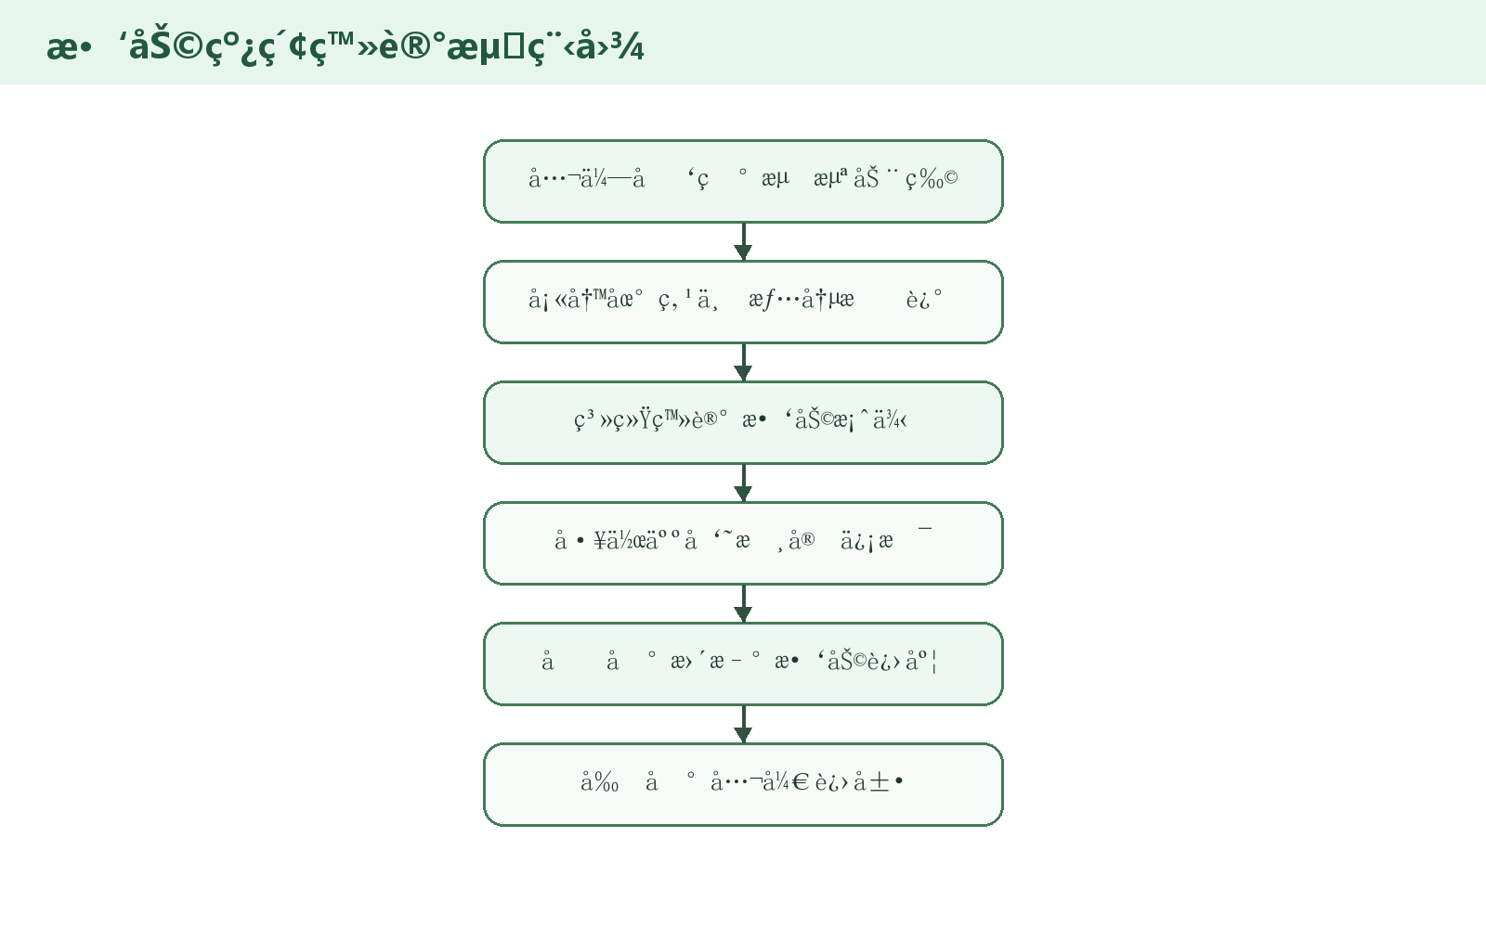
图3-7 救助线索登记流程图
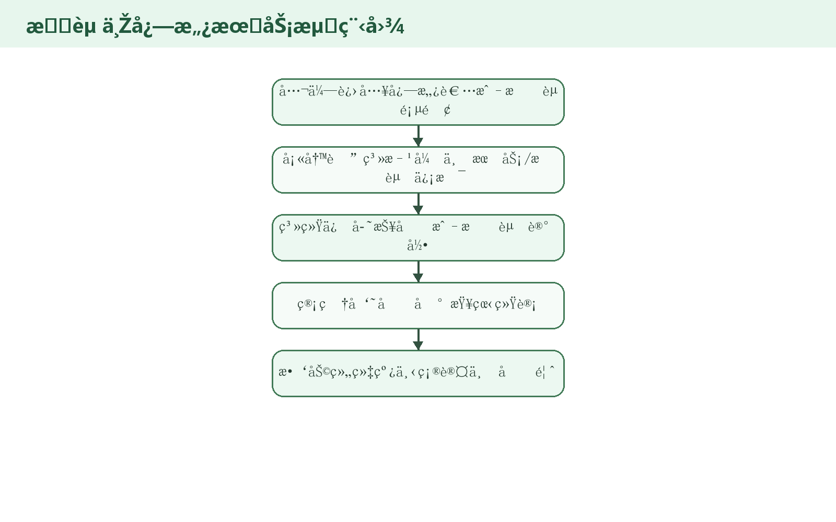
图3-8 捐赠与志愿服务流程图
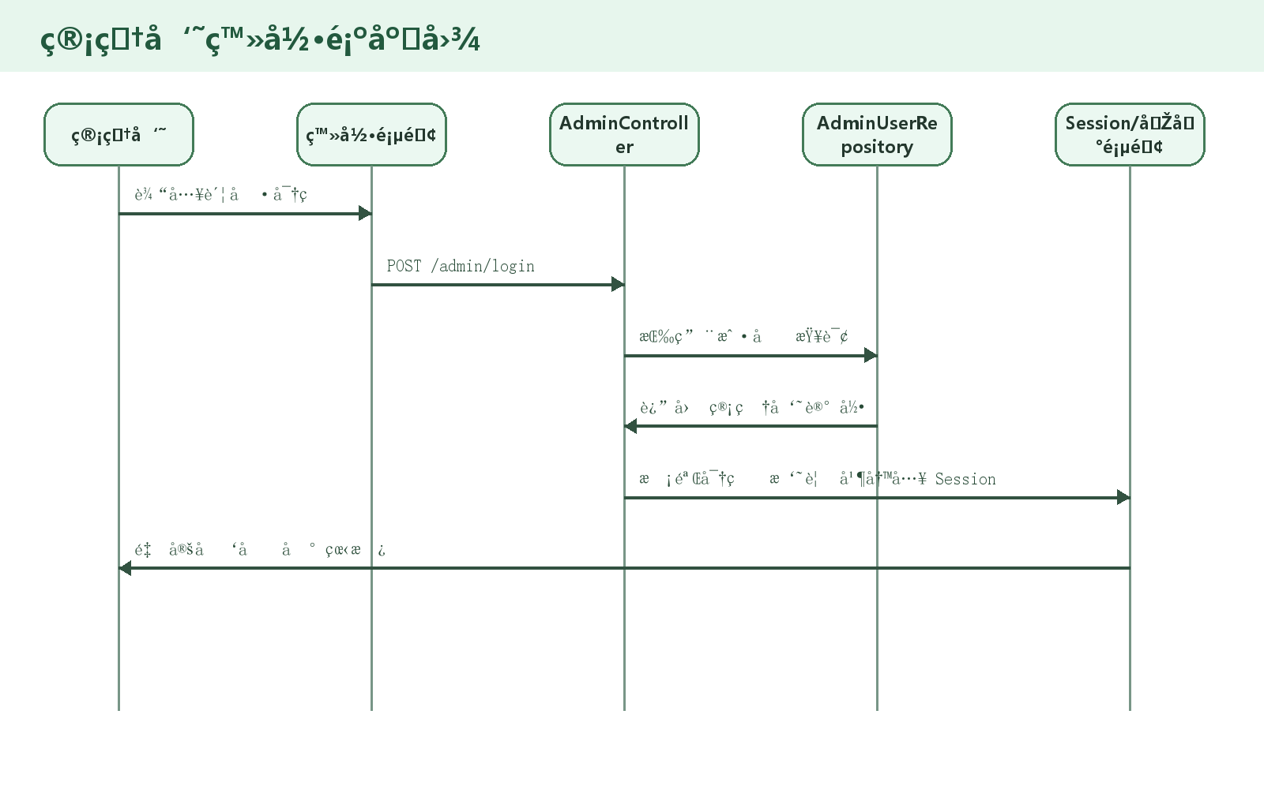
图3-9 管理员登录顺序图

4 系统设计

4.1 系统总体结构设计
系统总体结构采用浏览器—Spring Boot 应用—数据库的三层运行形态，并在应用内部采用 MVC 分层。浏览器端负责页面展示和表单提交；Controller 层负责请求映射、参数接收和页面跳转；Model 层以 JPA 实体表示业务对象；Repository 层负责数据库访问；数据库层负责持久化保存业务数据。
该结构能够满足课程项目对 MVC 模式的要求。前台页面和后台页面虽然使用同一套应用服务，但在导航、模板和访问路径上进行区分。公共路径以 /animals、/rescue-cases、/volunteers 和 /donations 为主，后台路径以 /admin 开头，并通过 Session 判断是否登录。
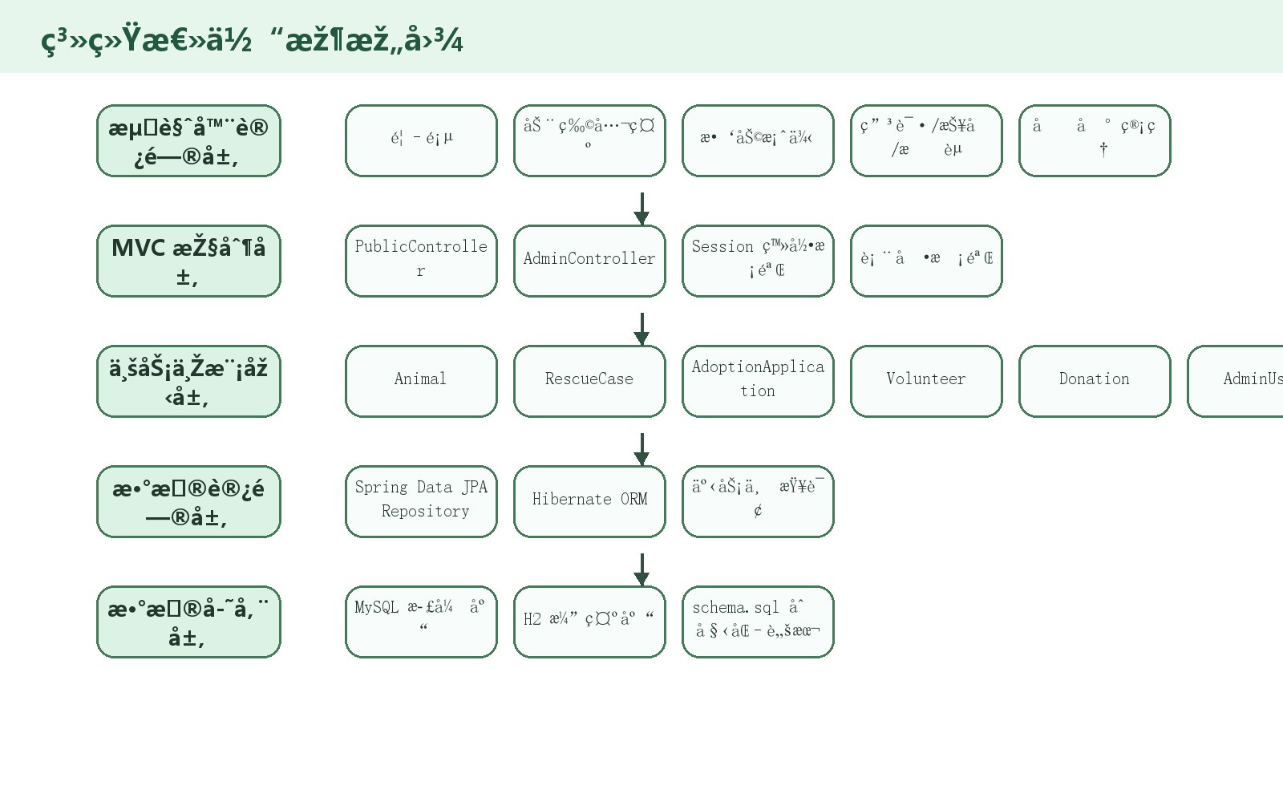
图4-1 系统总体架构图
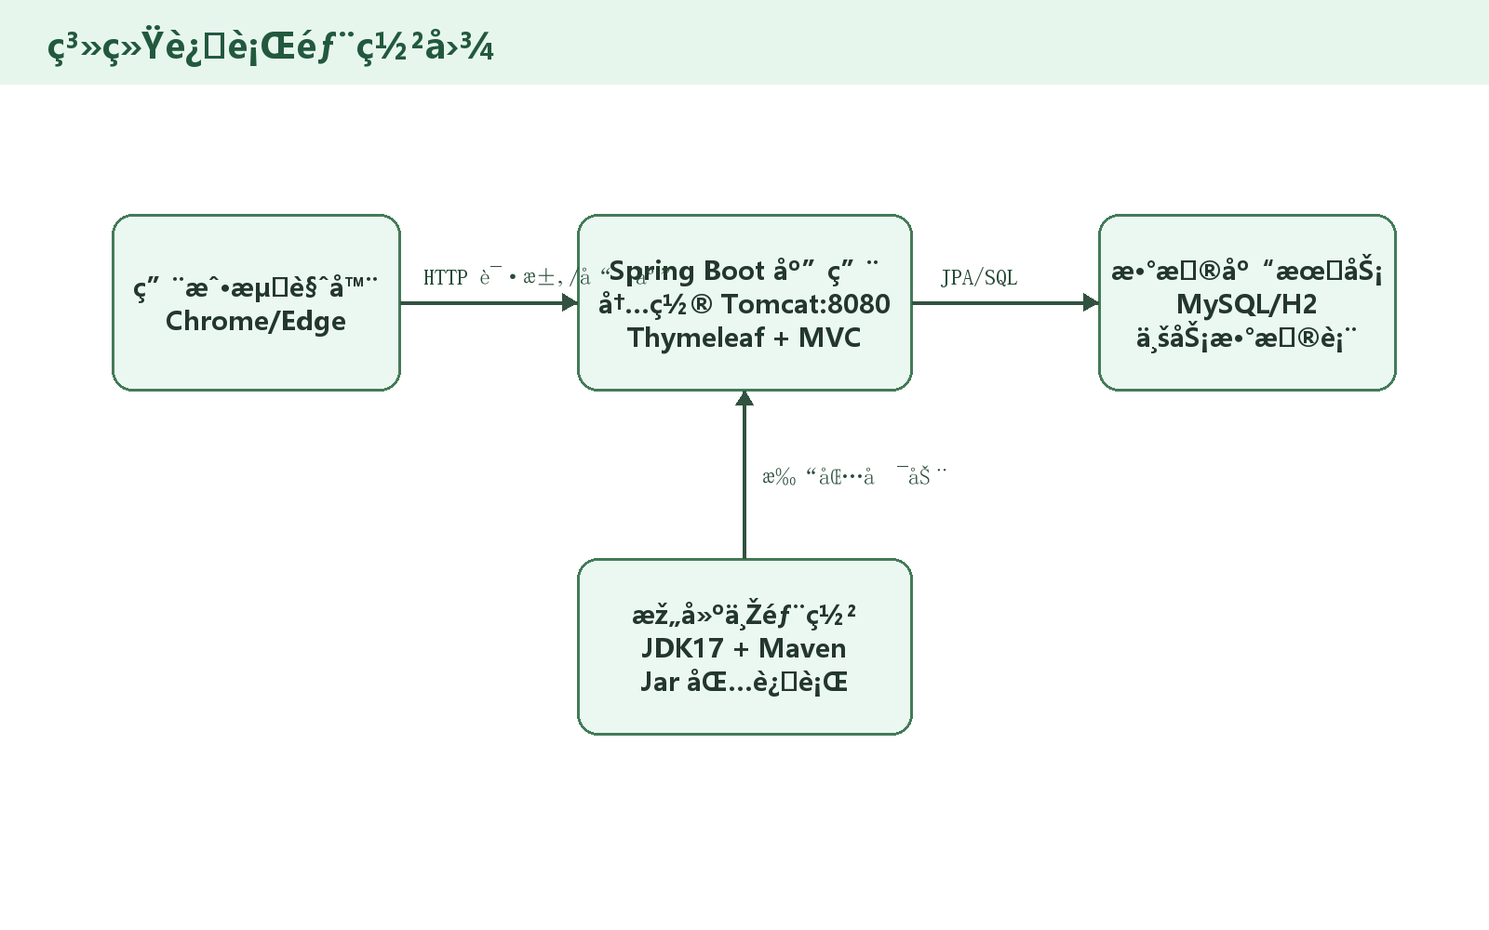
图4-2 系统运行部署图
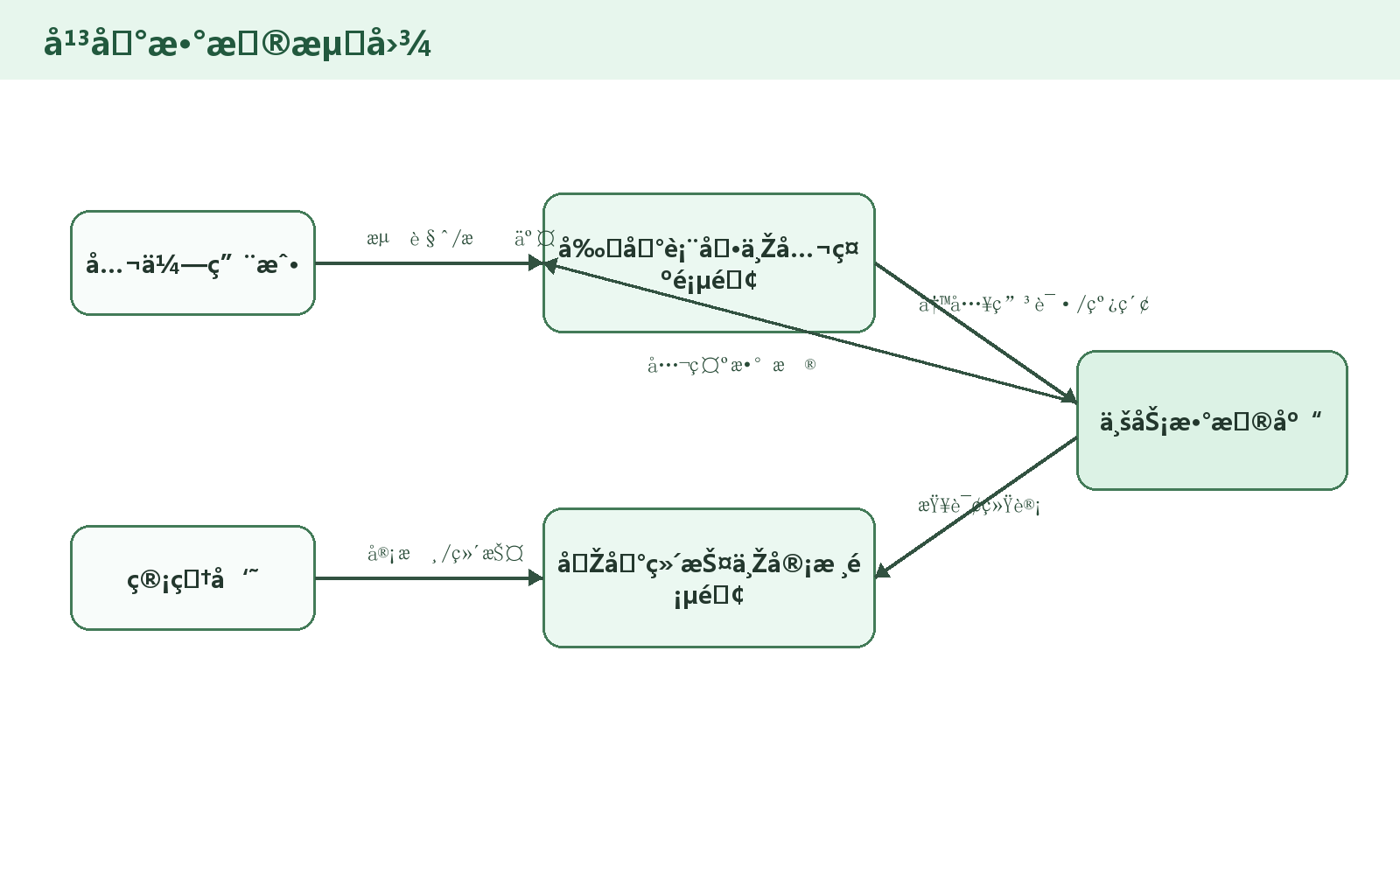
图4-3 平台数据流图

4.2 功能模块设计
系统功能模块分为前台信息公示、后台数据管理和数据支撑三大部分。前台信息公示强调公众浏览和提交，后台数据管理强调管理员维护和审核，数据支撑部分则由数据库、实体类、Repository、表单校验和构建部署工具组成。
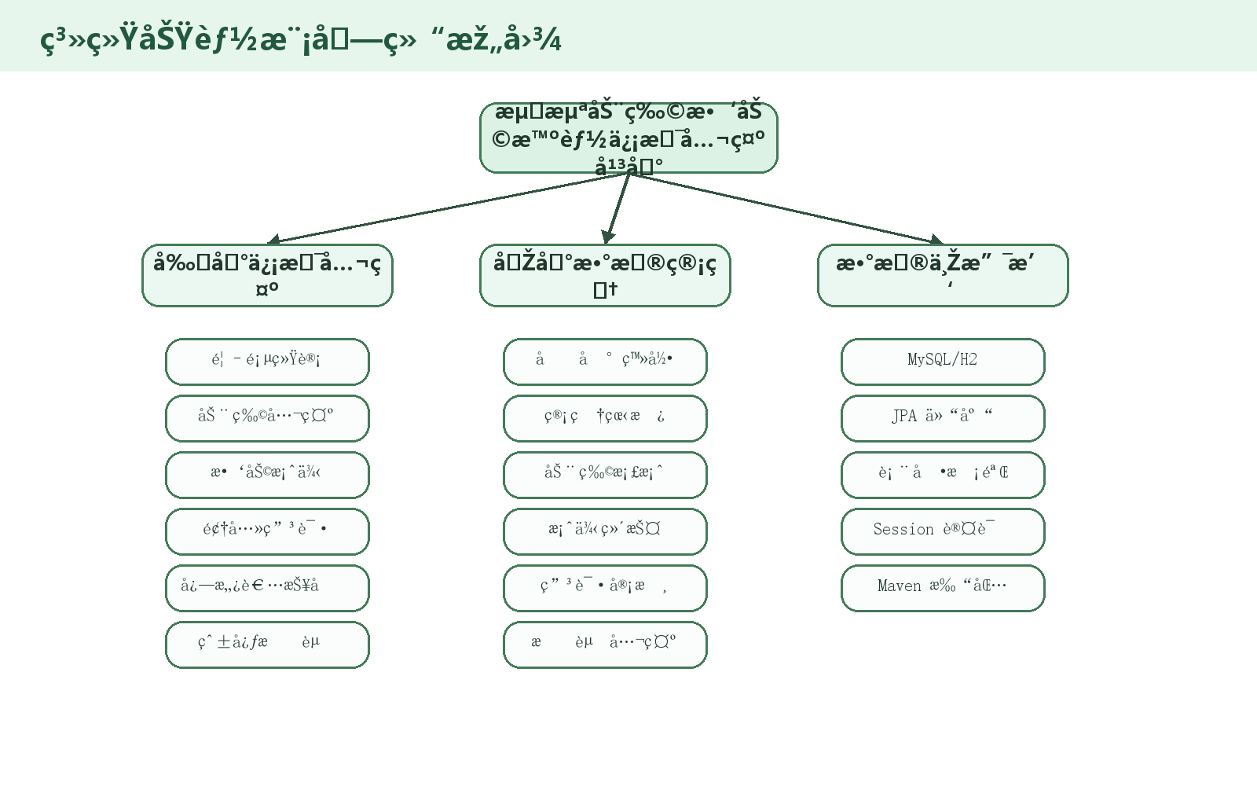
图4-4 系统功能模块结构图
表4-1 前台功能模块设计
模块 | 访问路径 | 输入/输出 | 设计说明
首页 | / | 输出统计数据、推荐动物、救助案例 | 作为公众访问入口，突出平台主题和核心信息。
动物公示 | /animals | 输出动物列表 | 展示待领养和已救助动物信息，支持进入详情。
动物详情 | /animals/{id} | 输出单只动物详情 | 展示健康状态、所在地、图片和领养入口。
救助案例 | /rescue-cases | 输出案例列表 | 用于公开救助进度和处理状态。
提交线索 | /rescue-cases/report | 输入地点、描述、联系方式 | 将公众线索登记为待核实案例。
志愿者报名 | /volunteers/apply | 输入志愿者信息 | 收集服务意向和可用时间。
爱心捐赠 | /donations/create | 输入资金或物资信息 | 记录捐赠内容，供后台统计。

表4-2 后台功能模块设计
模块 | 访问路径 | 功能说明
登录页 | /admin/login | 管理员输入账号密码，系统校验后写入 Session。
后台看板 | /admin | 展示动物数量、待审核申请、进行中案例和捐赠金额。
动物档案管理 | /admin/animals | 新增、编辑、删除和查看动物档案。
救助案例管理 | /admin/cases | 维护救助事件和状态。
领养审核 | /admin/applications | 查看申请人信息并更新审核状态。
志愿者管理 | /admin/volunteers | 查看报名信息并联系志愿者。
捐赠公示管理 | /admin/donations | 查看资金和物资捐赠记录。

4.3 数据库设计
数据库设计是信息系统的基础。本系统围绕救助动物生命周期建立实体：动物档案是核心实体；救助案例描述救助事件；领养申请与动物档案关联；志愿者和捐赠记录为救助活动提供资源支持；管理员用户用于后台认证。
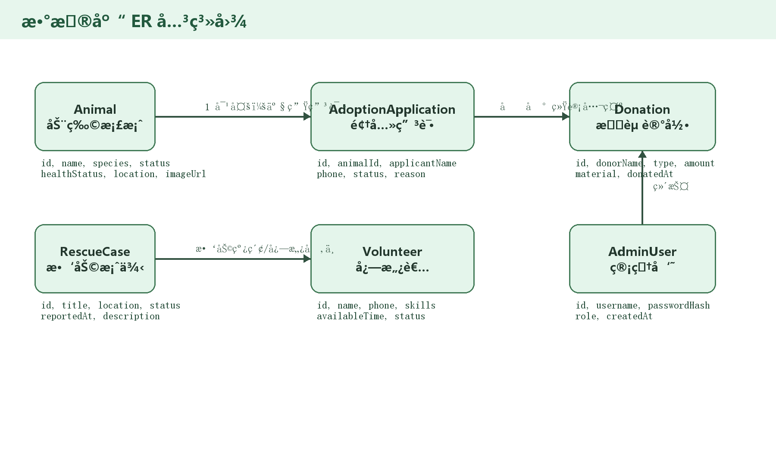
图4-5 数据库 ER 关系图
表4-3 数据库表总览
表名 | 实体含义 | 主要用途
animals | 动物档案 | 保存动物名称、类别、健康状态、所在地和领养状态。
rescue_cases | 救助案例 | 保存救助地点、标题、状态、发现时间和描述。
adoption_applications | 领养申请 | 保存申请人信息、申请理由和审核状态。
volunteers | 志愿者 | 保存志愿者姓名、联系方式、技能和可服务时间。
donations | 捐赠记录 | 保存捐赠人、捐赠类型、金额或物资信息。
admin_users | 管理员用户 | 保存后台账号、密码摘要和角色。

表4-4 animals 动物档案表结构
字段 | 类型 | 说明
id | BIGINT | 主键，自增
name | VARCHAR | 动物名称
species | VARCHAR | 动物种类，如猫、狗
breed | VARCHAR | 品种
gender | VARCHAR | 性别
age | VARCHAR | 年龄描述
health_status | VARCHAR | 健康状态
status | VARCHAR | 领养/救助状态
location | VARCHAR | 所在地点
description | TEXT | 详细描述

表4-5 adoption_applications 领养申请表结构
字段 | 类型 | 说明
id | BIGINT | 主键，自增
animal_id | BIGINT | 关联动物档案
applicant_name | VARCHAR | 申请人姓名
phone | VARCHAR | 联系方式
address | VARCHAR | 居住地址
experience | VARCHAR | 饲养经验
reason | TEXT | 申请理由
status | VARCHAR | 审核状态
created_at | DATETIME | 提交时间

表4-6 rescue_cases、volunteers 与 donations 主要字段
表名 | 关键字段 | 说明
rescue_cases | title, location, status, reporter_phone, reported_at | 记录救助线索和救助进展。
volunteers | name, phone, skills, available_time, status | 记录志愿者报名和可服务情况。
donations | donor_name, donation_type, amount, material, donated_at | 记录资金或物资捐赠。

5 系统实现

5.1 项目结构与核心代码实现
项目采用 Maven 标准目录结构。src/main/java 存放 Java 源码，src/main/resources/templates 存放 Thymeleaf 模板，src/main/resources/static/css 存放样式文件，database 目录存放 MySQL 建表脚本，docs 目录存放需求、数据库设计、MVC 设计和用例模型文档。系统主启动类为 ShixunApplication，运行该类即可启动内置 Tomcat。
Controller 层按前台和后台拆分。PublicController 主要处理无需登录的公共页面，AdminController 处理后台登录、看板和管理页面。实体类使用 JPA 注解映射数据库表，Repository 接口继承 Spring Data JPA 基础接口，从而完成常见增删改查。后台认证采用 Session 方式保存登录状态，适合课程演示和功能说明。
前端实现通过 fragments.html 抽取公共导航片段，前台导航和后台导航使用不同 CSS 类，避免普通用户页面出现管理端样式混淆。style.css 中定义了卡片、按钮、表单、后台导航和前台品牌导航等样式，使系统界面更接近正式网站。
表5-1 项目核心目录说明
目录或文件 | 作用
src/main/java/com/rescue/shixun/controller | 存放 PublicController 与 AdminController。
src/main/java/com/rescue/shixun/model | 存放 Animal、RescueCase、Donation 等实体类。
src/main/java/com/rescue/shixun/repository | 存放 JPA Repository 数据访问接口。
src/main/resources/templates | 存放前台与后台 Thymeleaf 页面。
src/main/resources/static/css/style.css | 存放统一页面样式。
database/schema.sql | MySQL 建库和初始化数据脚本。
pom.xml | Maven 依赖和构建配置。

表5-2 主要访问路径说明
路径 | 方法 | 页面/功能
/ | GET | 首页
/animals | GET | 动物公示列表
/animals/{id} | GET | 动物详情与领养入口
/rescue-cases | GET | 救助案例列表
/rescue-cases/report | GET/POST | 提交救助线索
/volunteers/apply | GET/POST | 志愿者报名
/donations/create | GET/POST | 爱心捐赠登记
/admin/login | GET/POST | 后台登录
/admin | GET | 后台看板

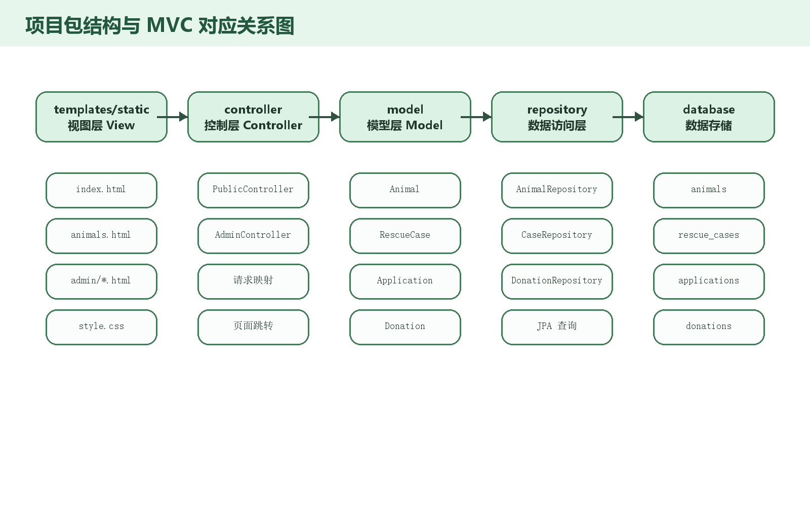
图5-1 项目包结构与 MVC 对应关系图
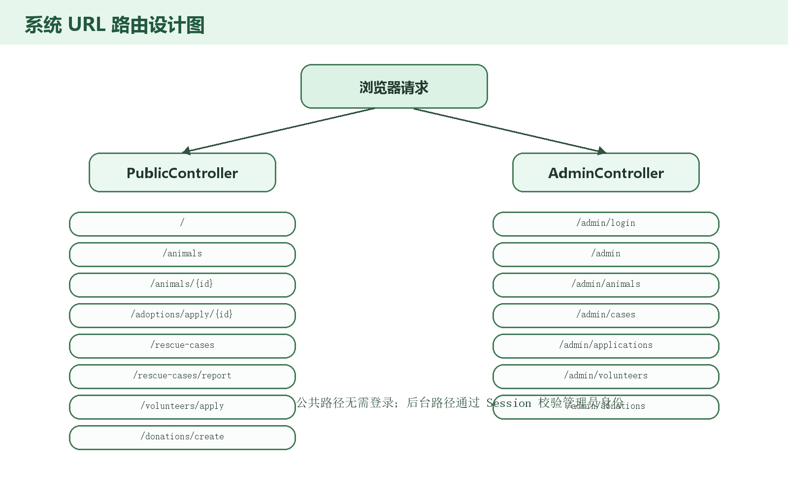
图5-2 系统 URL 路由设计图

5.2 前台信息公示模块运行效果
本节展示项目实际运行后的前台页面截图。系统启动后，浏览器访问 http://localhost:8080 即可进入首页。首页顶部为优化后的正式网站导航，左侧显示平台标识和名称，右侧以圆角按钮展示功能入口。
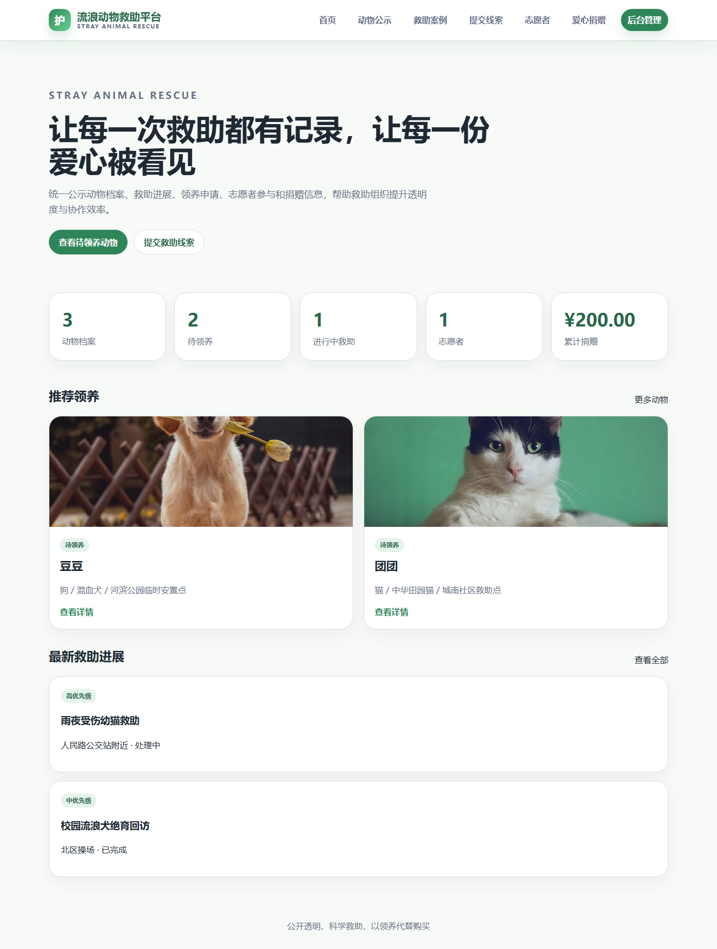
图5-3 平台首页运行图
动物公示页面以卡片形式展示救助动物信息，用户能够看到动物名称、分类、健康状态和领养状态。该页面是平台对外公示的核心页面之一。
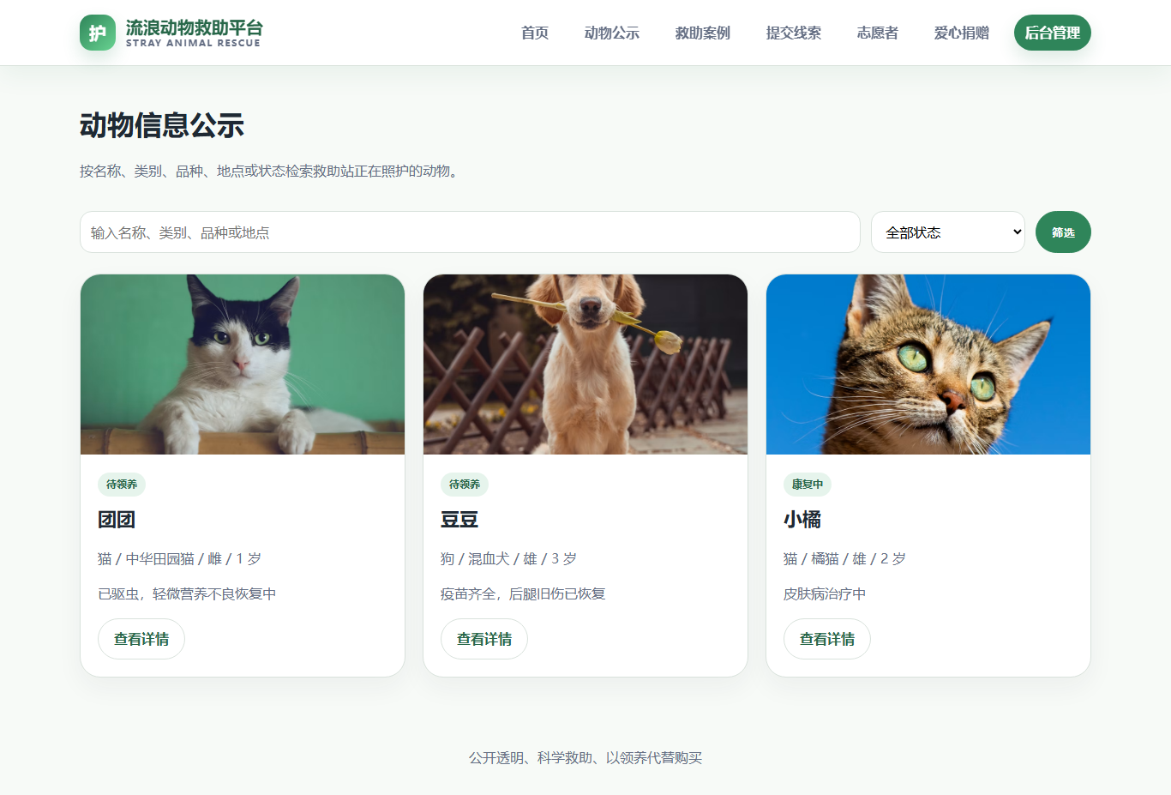
图5-4 动物公示列表运行图
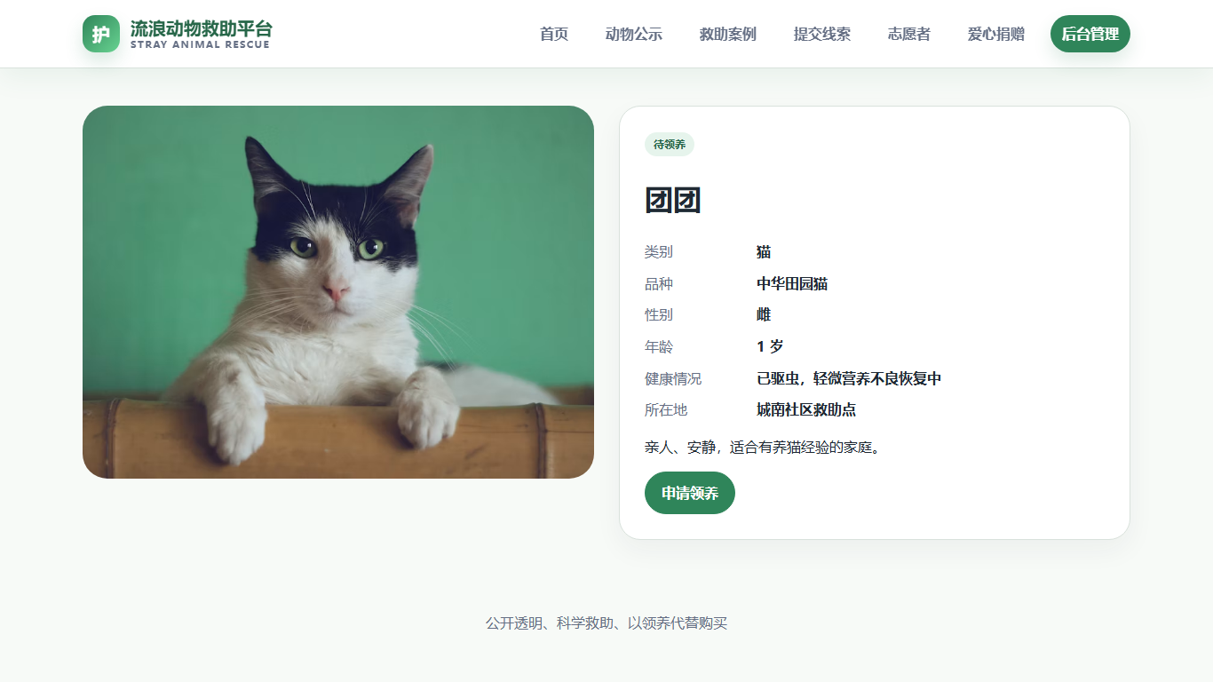
图5-5 动物详情页运行图
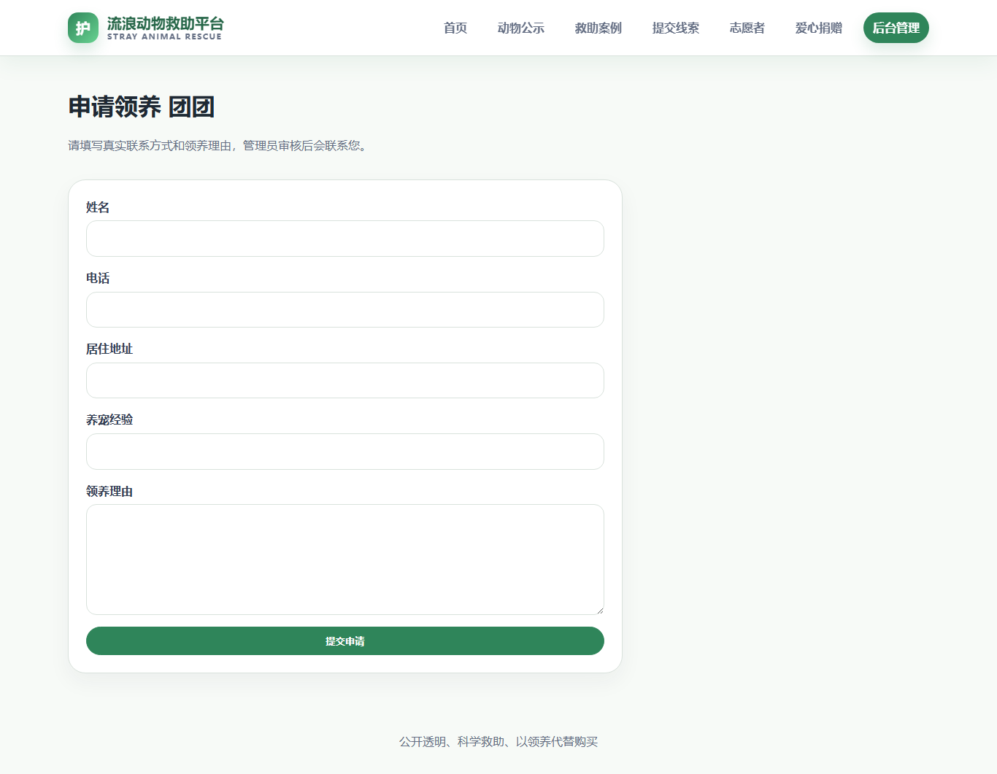
图5-6 领养申请表单运行图
救助案例页面用于公开救助事件和处置进展，提交线索页面用于收集公众发现的流浪动物信息。两者形成“线索提交—后台核实—案例公示”的业务链条。
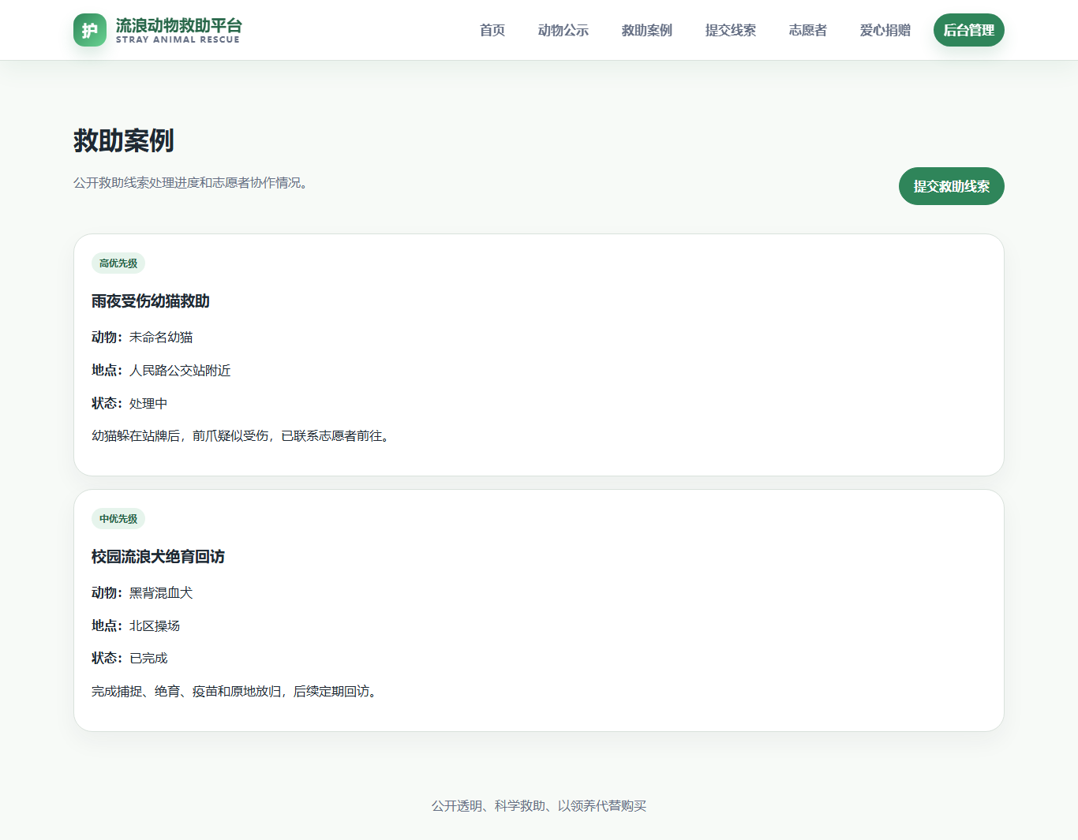
图5-7 救助案例公示运行图
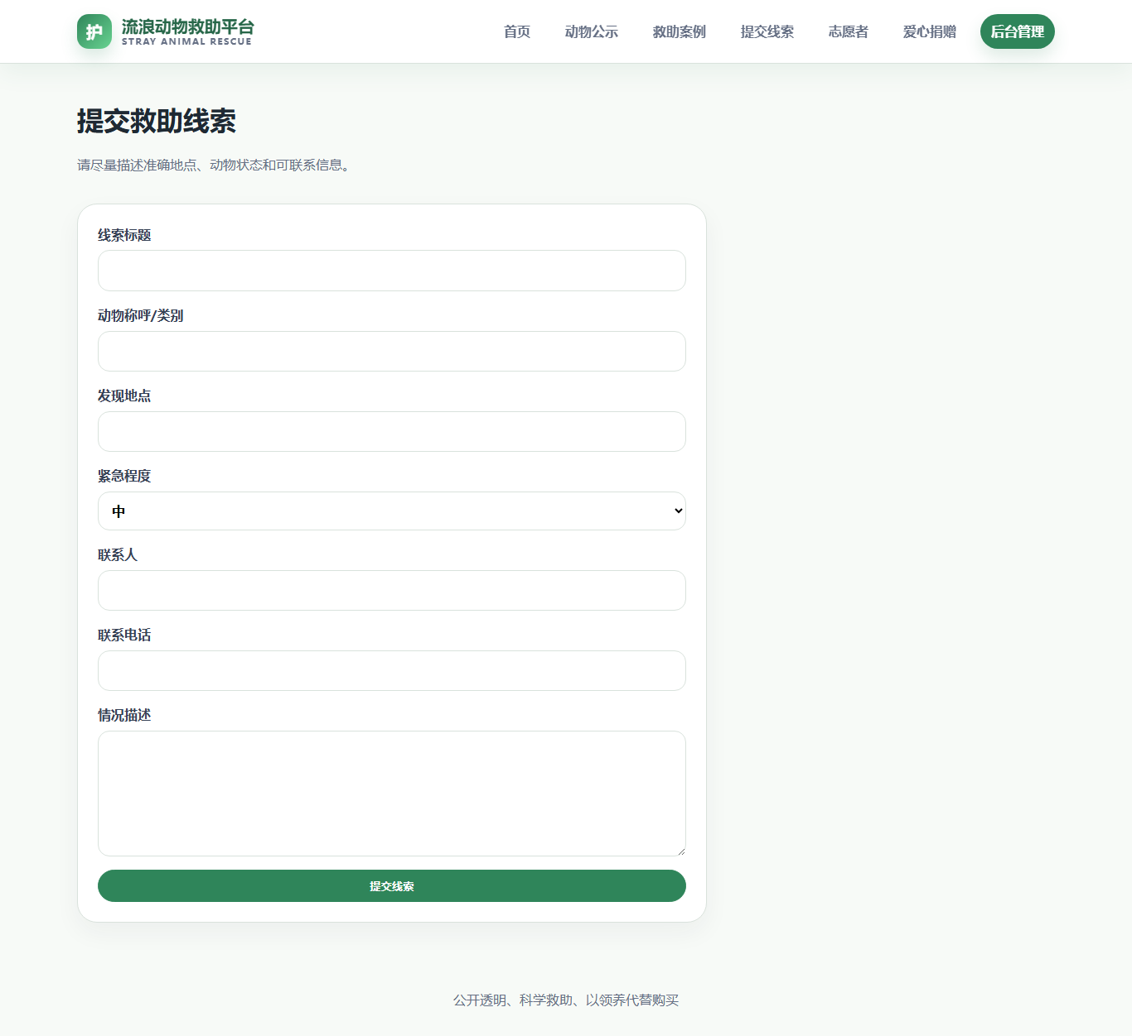
图5-8 提交救助线索页面运行图
志愿者报名和爱心捐赠页面体现平台对社会资源的整合能力。志愿者可以登记服务意向，爱心人士可以登记资金或物资捐赠，为救助活动提供持续支持。
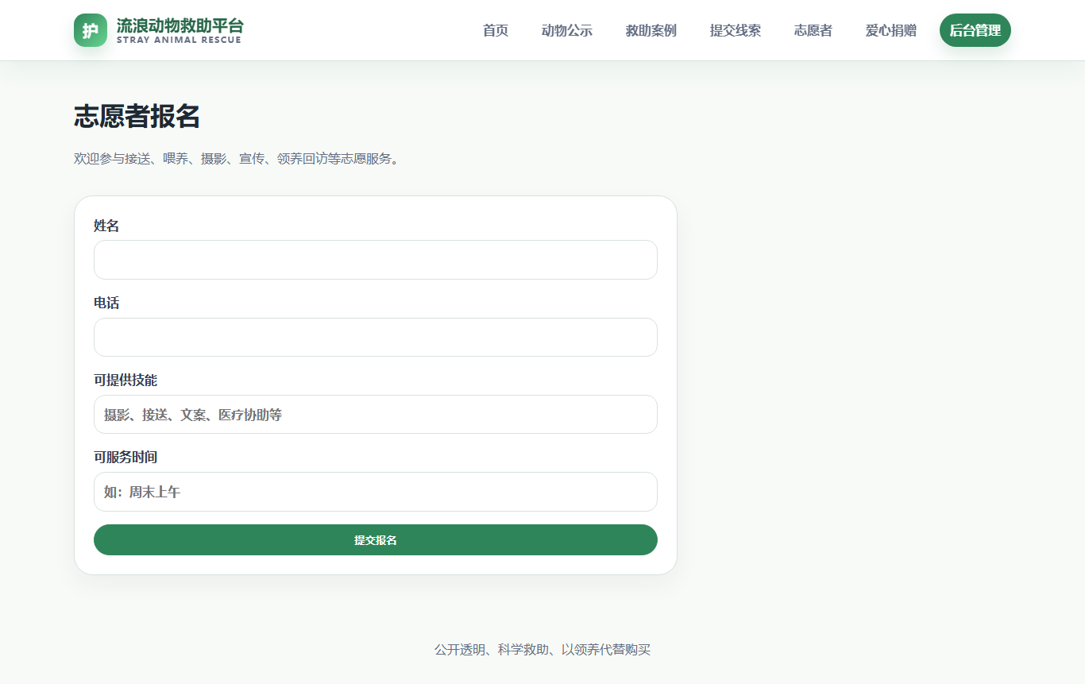
图5-9 志愿者报名页面运行图
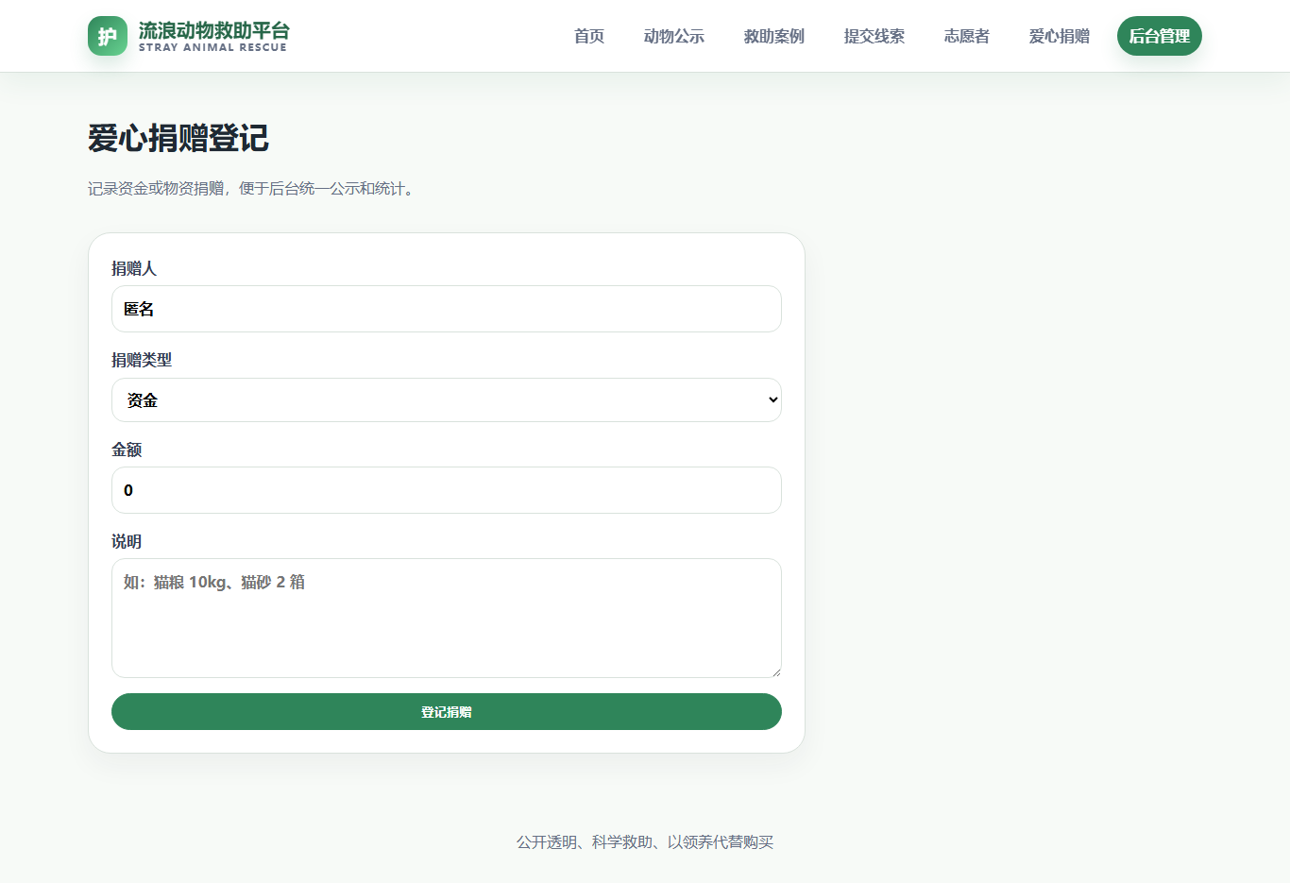
图5-10 爱心捐赠登记页面运行图

5.3 后台管理模块运行效果
管理员通过后台登录页进入管理系统。系统默认演示账号为 admin，密码为 admin123。登录成功后，页面跳转到后台看板，管理端导航与前台导航在样式上明显区分。
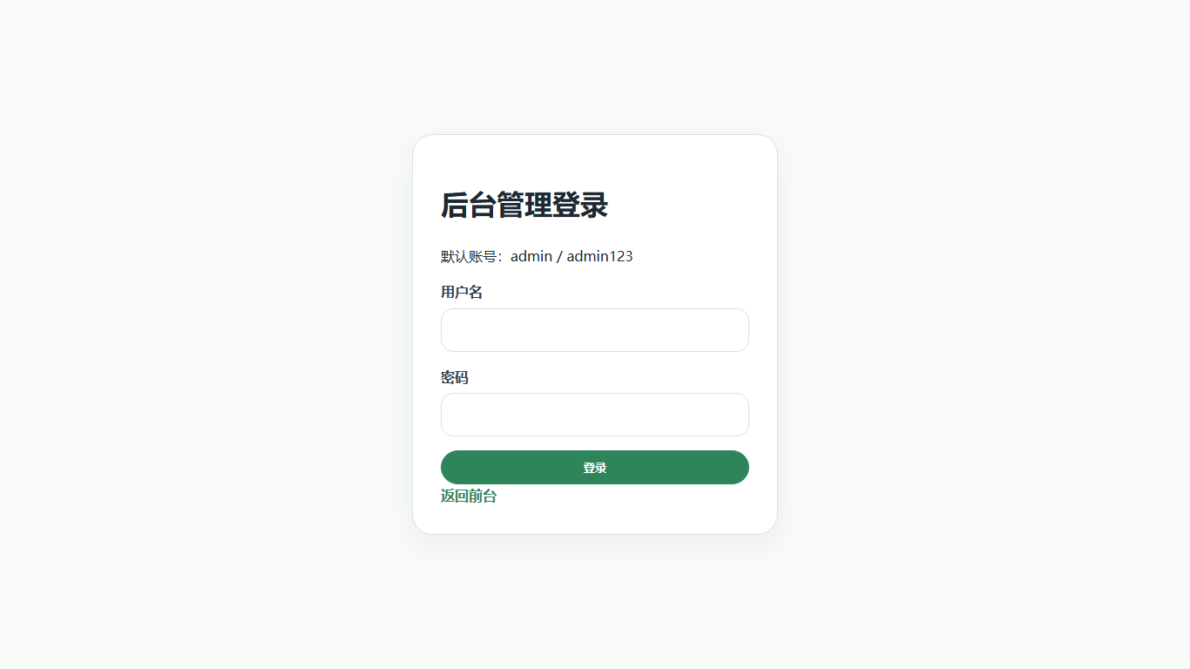
图5-11 后台登录页面运行图
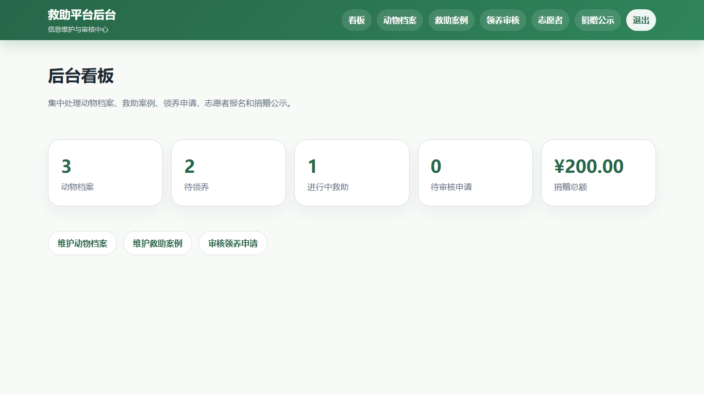
图5-12 后台管理看板运行图
后台动物档案页面用于维护动物基础信息，领养申请页面用于查看申请人资料并进行审核，捐赠页面用于统计资金或物资记录。后台模块是保证前台公示数据持续更新的管理入口。
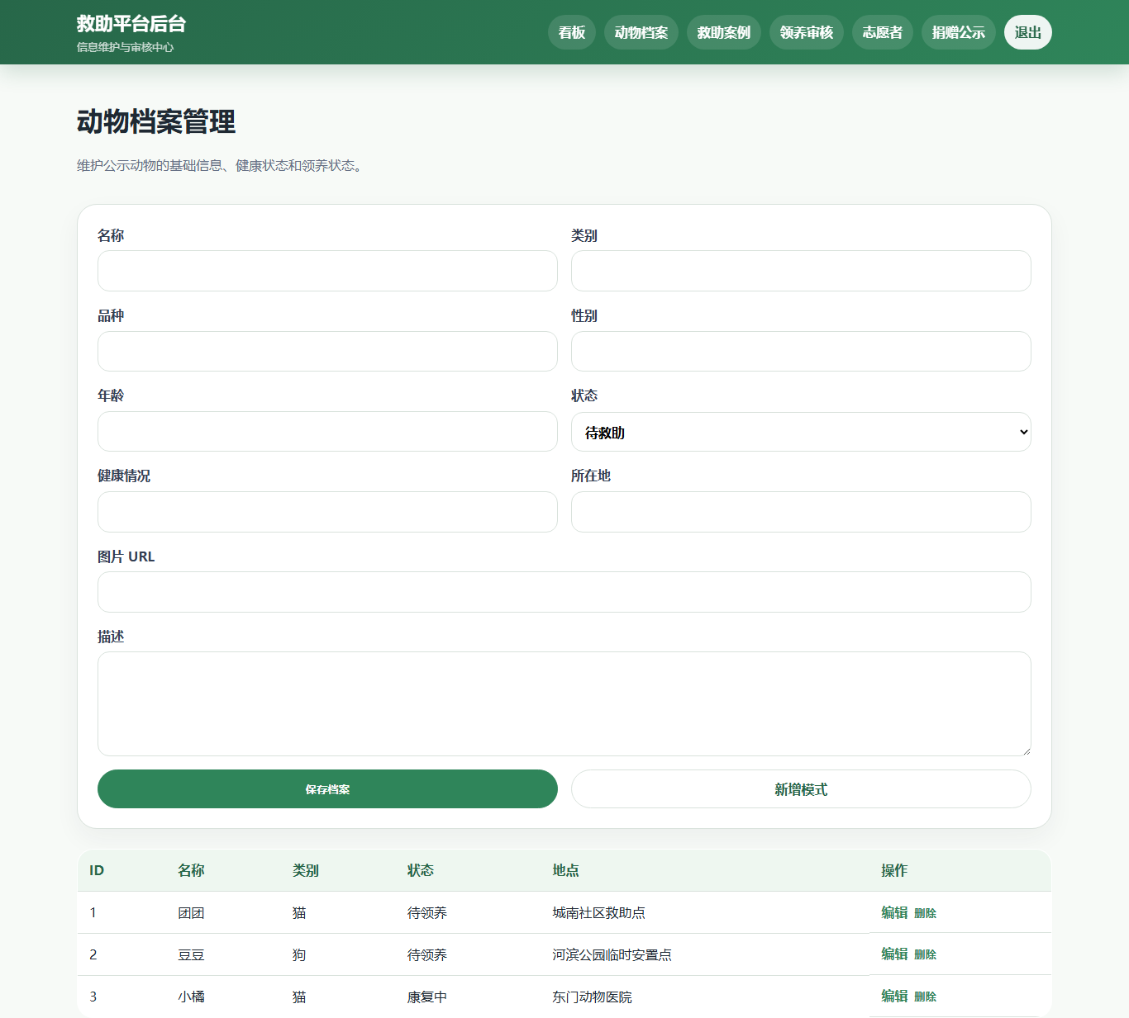
图5-13 后台动物档案管理运行图
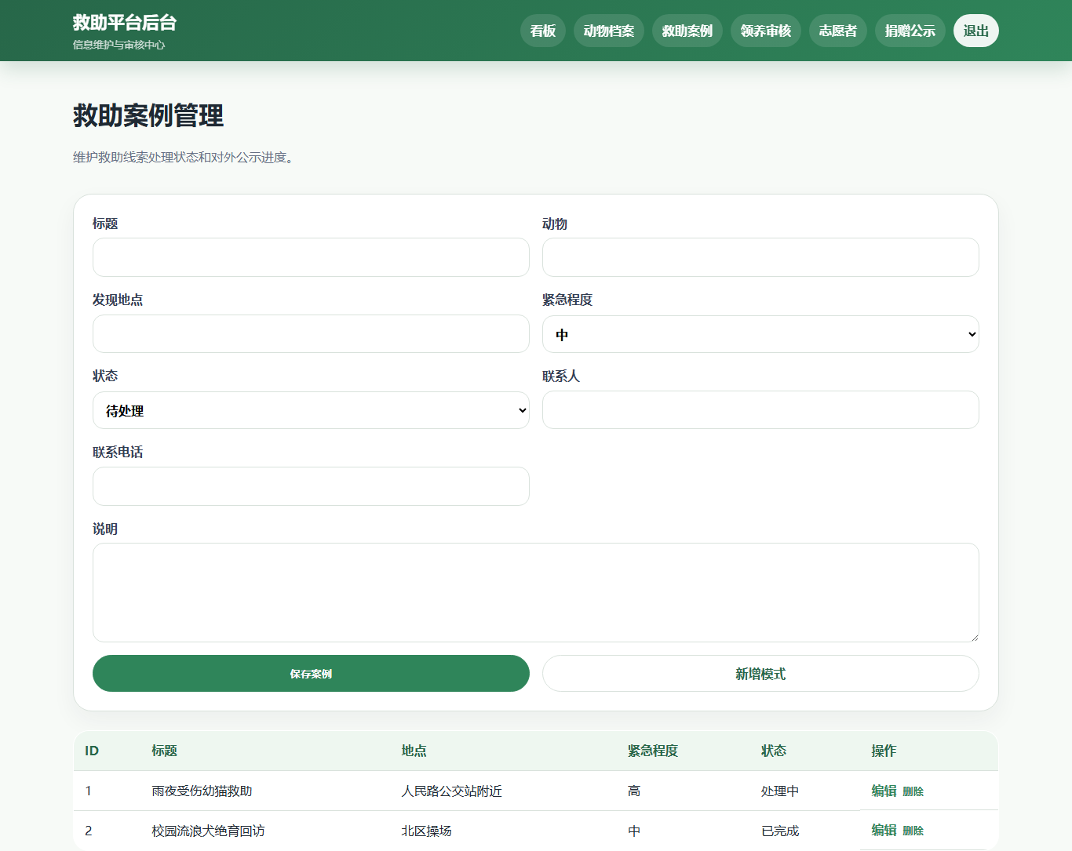
图5-14 后台救助案例管理运行图
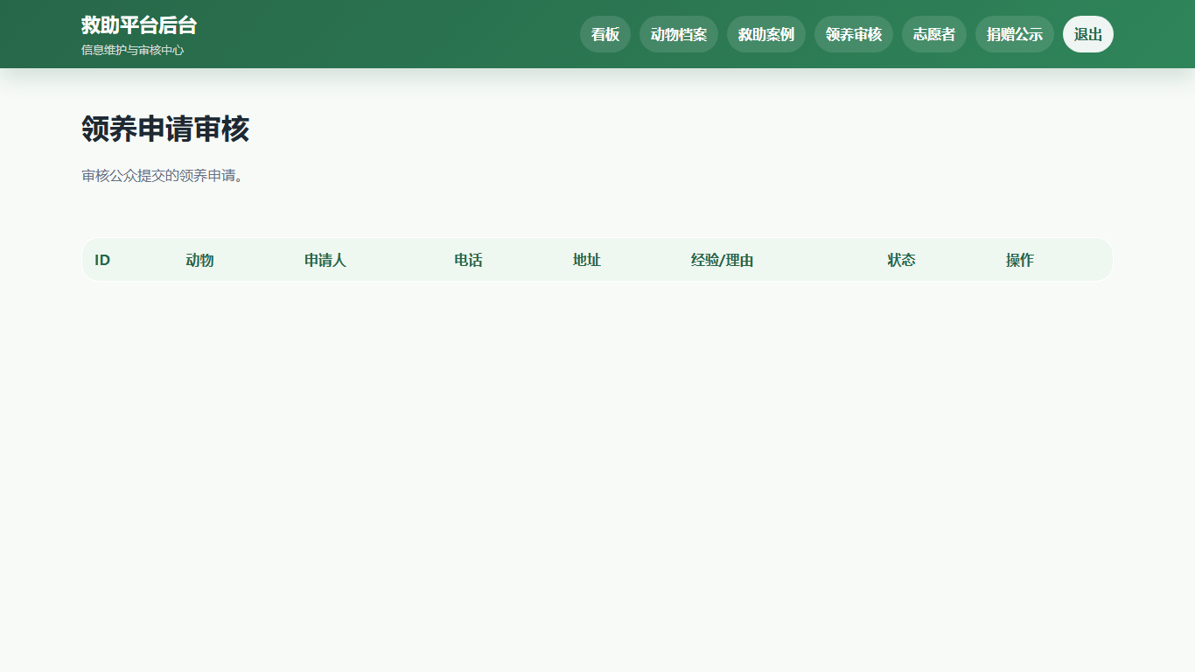
图5-15 后台领养申请审核运行图
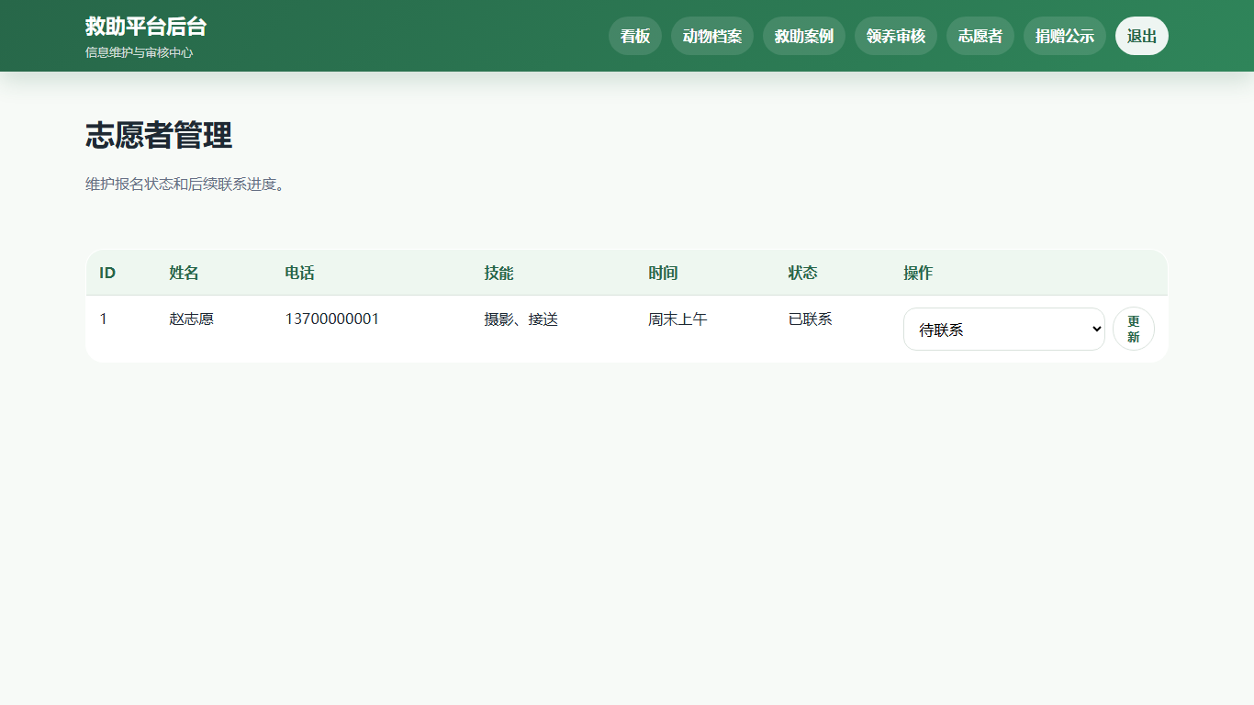
图5-16 后台志愿者管理运行图
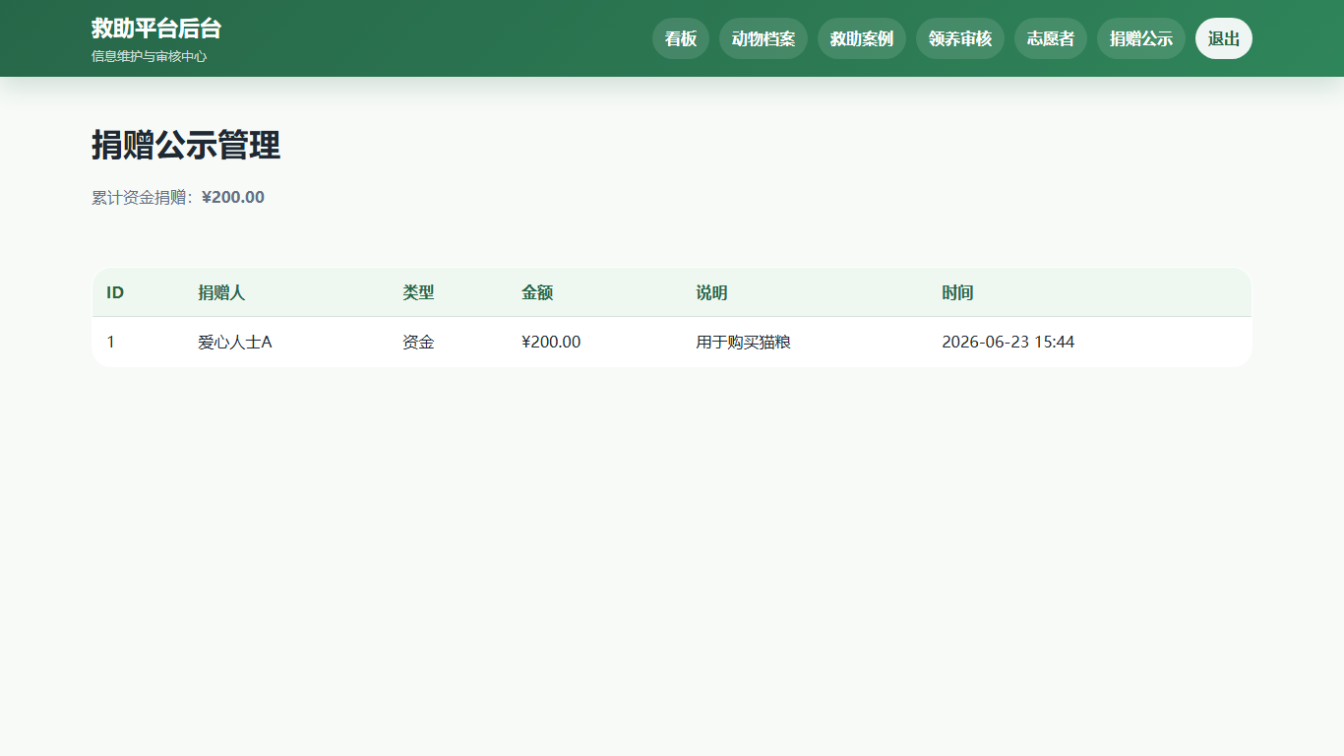
图5-17 后台捐赠公示管理运行图

6 系统测试
系统测试主要验证项目能否正常构建、启动和完成核心业务流程。测试环境为 Windows 系统、JDK 17、Maven、Spring Boot 内置 Tomcat 和 H2 默认数据库。测试前执行 Maven 构建命令，确认依赖能够正确下载，单元测试能够通过，Jar 包能够生成。
功能测试采用黑盒测试思想，围绕页面访问、表单提交、后台登录、后台页面跳转和数据统计展开。由于课程项目重点是基本功能实现，测试重点放在用户可见功能和核心业务闭环，而不是压力测试或安全渗透测试。
表6-1 系统功能测试用例
编号 | 测试项目 | 操作步骤 | 预期结果 | 实际结果
T01 | 首页访问 | 启动系统后访问 / | 首页正常显示统计卡片和导航栏 | 通过
T02 | 动物公示 | 访问 /animals | 显示动物档案列表和详情入口 | 通过
T03 | 动物详情 | 访问 /animals/1 | 显示单只动物详细信息和领养入口 | 通过
T04 | 救助案例 | 访问 /rescue-cases | 显示救助案例列表 | 通过
T05 | 提交线索页面 | 访问 /rescue-cases/report | 显示救助线索表单 | 通过
T06 | 志愿者报名页面 | 访问 /volunteers/apply | 显示志愿者报名表单 | 通过
T07 | 捐赠登记页面 | 访问 /donations/create | 显示捐赠登记表单 | 通过
T08 | 管理员登录 | 输入 admin/admin123 登录后台 | 进入后台看板 | 通过
T09 | 后台页面跳转 | 点击动物档案、领养审核、捐赠公示 | 进入对应后台页面 | 通过
T10 | 项目打包 | 执行 mvn package | 生成可运行 Jar 包 | 通过

表6-2 非功能测试结果
测试项 | 检查内容 | 结果
易用性 | 前台导航清晰，后台导航与前台区分明显 | 通过
可维护性 | 代码按 Controller、Model、Repository、Template 分层 | 通过
可部署性 | Jar 包可通过 java -jar 运行，默认端口 8080 | 通过
数据库适配 | 默认 H2 可运行，提供 MySQL schema.sql | 通过
页面一致性 | 按钮、卡片、表单、导航栏样式统一 | 通过

测试结果说明系统能够满足课程设计要求。若系统进一步用于真实环境，仍需要补充密码加盐、验证码、防重复提交、文件上传安全检查、访问日志和数据备份等内容。

7 总结与展望
本文按照课程设计要求，完成了一个以流浪动物救助为主题的 JavaWeb MVC 信息系统。系统以 Spring Boot 为后端框架，以 Thymeleaf 和 CSS 实现前端页面，以 JPA 和 MySQL/H2 实现数据持久化，围绕动物公示、救助案例、领养申请、志愿者报名、爱心捐赠和后台管理形成完整功能模块。论文同时给出了用例图、流程图、架构图、功能模块图、ER 图、部署图、数据流图和项目运行截图，使系统设计与实际实现相互对应。
项目的主要收获包括：第一，理解了 MVC 分层思想在 JavaWeb 项目中的实际应用；第二，掌握了数据库实体和业务页面之间的映射关系；第三，熟悉了 Maven 构建、Spring Boot 启动和 Jar 包运行流程；第四，认识到公益平台需要兼顾信息透明、数据维护和用户体验。通过对前台和后台导航的优化，系统展示效果也更接近正式网站。
后续改进方向主要包括以下几点：一是增加图片上传功能，使管理员能够上传真实动物照片；二是接入地图服务，在救助案例中展示发现地点；三是增加短信、邮件或站内消息通知，让申请人及时获得审核反馈；四是引入 Spring Security、密码加盐和角色权限控制，提高后台安全性；五是增加分页、搜索和筛选功能，以适应更多动物档案和救助案例；六是开发移动端适配页面，提升手机访问体验。

参考文献
[1] Krasner G E, Pope S T. A cookbook for using the model-view-controller user interface paradigm in Smalltalk-80[J]. Journal of Object-Oriented Programming, 1988, 1(3): 26-49.
[2] Chen P P. The entity-relationship model—toward a unified view of data[J]. ACM Transactions on Database Systems, 1976, 1(1): 9-36. DOI:10.1145/320434.320440.
[3] Codd E F. A relational model of data for large shared data banks[J]. Communications of the ACM, 1970, 13(6): 377-387. DOI:10.1145/362384.362685.
[4] Fielding R T, Taylor R N. Principled design of the modern Web architecture[J]. ACM Transactions on Internet Technology, 2002, 2(2): 115-150. DOI:10.1145/514183.514185.
[5] Berners-Lee T, Cailliau R, Luotonen A, Nielsen H F, Secret A. The World-Wide Web[J]. Communications of the ACM, 1994, 37(8): 76-82. DOI:10.1145/179606.179671.
[6] Shneiderman B. Direct manipulation: a step beyond programming languages[J]. Computer, 1983, 16(8): 57-69. DOI:10.1109/MC.1983.1654471.
[7] Fowler M. Patterns of Enterprise Application Architecture[M]. Boston: Addison-Wesley, 2003.
[8] Sommerville I. Software Engineering[M]. 10th ed. Boston: Pearson, 2015.
[9] ISO/IEC. ISO/IEC 25010:2011 Systems and software engineering—Systems and software Quality Requirements and Evaluation (SQuaRE)—System and software quality models[S]. Geneva: ISO, 2011.
[10] New J C, Salman M D, King M, Scarlett J M, Kass P H, Hutchison J M. Moving: characteristics of dogs and cats and those relinquishing them to 12 U.S. animal shelters[J]. Journal of Applied Animal Welfare Science, 1999, 2(2): 83-96. DOI:10.1207/s15327604jaws0202_1.
[11] Scarlett J M, Salman M D, New J G, Kass P H. Reasons for relinquishment of companion animals in U.S. animal shelters: selected health and personal issues[J]. Journal of Applied Animal Welfare Science, 1999, 2(1): 41-57. DOI:10.1207/s15327604jaws0201_4.
[12] Patronek G J, Glickman L T, Beck A M, McCabe G P, Ecker C. Risk factors for relinquishment of dogs to an animal shelter[J]. Journal of the American Veterinary Medical Association, 1996, 209(3): 572-581.
[13] Walls C. Spring Boot in Action[M]. Shelter Island: Manning Publications, 2016.
[14] Pressman R S, Maxim B R. Software Engineering: A Practitioner's Approach[M]. 8th ed. New York: McGraw-Hill Education, 2014.

致谢
本次课程设计从需求分析、数据库建模、前后端开发到论文整理，完整经历了一个 JavaWeb 信息系统的实现过程。感谢课程学习中提供的 Web 服务器端技术、Web 前端开发基础、数据库原理与应用、软件需求与建模等知识基础，也感谢开源社区提供的 Spring Boot、Maven、Thymeleaf、MySQL 等技术资源。
通过本项目，本人进一步理解了软件工程方法在公益信息化场景中的应用价值。系统虽然仍属于课程项目，但其业务主题与现实救助工作密切相关，后续仍可围绕真实用户需求继续扩展和完善。

